ФЕДЕРАЛЬНОЕ ГОСУДАРСТВЕННОЕ БЮДЖЕТНОЕ ОБРАЗОВАТЕЛЬНОЕ УЧРЕЖДЕНИЕ ВЫСШЕГО ОБРАЗОВАНИЯ «МОСКОВСКИЙ ГОСУДАРСТВЕННЫЙ МЕДИКО-СТОМАТОЛОГИЧЕСКИЙ УНИВЕРСИТЕТ ИМ. А.И. ЕВДОКИМОВА»
МИНИСТЕРСТВА ЗДРАВООХРАНЕНИЯ РОССИЙСКОЙ ФЕДЕРАЦИИ

Кафедра госпитальной терапии №1

ДИФФЕРЕНЦИАЛЬНЫЙ ДИАГНОЗ И ЛЕЧЕНИЕ СУСТАВНОГО СИНДРОМА

Учебно-методическое пособие
Под общей редакцией Л.А. Панченковой

Москва 2018
Рецензент:
Попова Е.Н- д.м.н., профессор кафедры внутренних, профессиональных болезней и пульмонологии ФППО ПМГМУ им. И.М. Сеченова МЗ РФ

Составители:
Панченкова Людмила Александровна (ред.), д.м.н., проф. кафедры госпитальной терапии №1 ФГБОУ ВО МГМСУ им. А.И. Евдокимова МЗ РФ
Майчук Елена Юрьевна, д.м.н., проф., зав. кафедрой госпитальной терапии №1 ФГБОУ ВО МГМСУ им. А.И. Евдокимова МЗ РФ
Мартынов Анатолий Иванович, д.м.н., академик, проф. кафедры госпитальной терапии №1 ФГБОУ ВО МГМСУ им. А.И. Евдокимова МЗ РФ
Хамидова Хадижат Ахмедовна, к.м.н., доц. кафедры госпитальной терапии №1 ФГБОУ ВО МГМСУ им. А.И. Евдокимова МЗ РФ
Юркова Татьяна Евгеньевна, к.м.н., асс. кафедры госпитальной терапии №1 ФГБОУ ВО МГМСУ им. А.И. Евдокимова МЗ РФ
Воеводина Ирина Викторовна, д.м.н., доц. кафедры госпитальной терапии №1 ФГБОУ ВО МГМСУ им. А.И. Евдокимова МЗ РФ
Макарова Ирина Анатольевна, д.м.н., проф. кафедры госпитальной терапии №1 ФГБОУ ВО МГМСУ им. А.И. Евдокимова МЗ РФ

Дифференциальный диагноз и лечение суставного синдрома /сост. Л.А. Панченкова, Е.Ю. Майчук, А.И. Мартынов, Х.А. Хамидова, Т.Е. Юркова, И.В. Воеводина, И.А. Макарова; под ред. Л.А. Панченковой; МГМСУ.- М.:РИО МГМСУ, 2018.- 65 с.: илл.

В учебно-методическом пособии подробно изложены современные представления о причинах, патогенезе, клинике, диагностике и современных подходах к лечению заболеваний, протекающих с суставным синдромом. Пособие содержит план работы на практическом занятии, вопросы для подготовки к занятию, алгоритм обоснования клинического диагноза; включены итоговые тестовые задания, предназначенные для самостоятельной оценки знаний студентами.
Учебно-методическое пособие подготовлено в соответствии с рабочей учебной программой по дисциплине «Госпитальная терапия», утвержденной в 2008 г. в Московском Государственном медико-стоматологическом университете на основе примерных учебных программ Минздравсоцразвития РФ и Государственного образовательного стандарта высшего профессионального образования по специальности «060101-Лечебное дело».
Пособие предназначено преподавателям и студентам медицинских вузов, а также клиническим ординаторам и интернам.

Рекомендовано к изданию Учебно-методическим Советом МГМСУ ( от 23.05.2018г.)

© МГМСУ, 2018

© Панченкова Л.А. (ред.), Майчук Е.Ю., Мартынов А.И., Хамидова Х.А., Юркова Т.Е., Воеводина И.В., Макарова И.А. 2018

ОГЛАВЛЕНИЕ
- Теоретические основы темы 4
- Мотивационная характеристика темы 19
- Этапы диагностического поиска 25
- Тестовые задания 46
- Литература 59
- Приложения 60

- Теоретические основы темы. Дифференциальная диагностика суставного синдрома
Суставной синдром – это клинический симптомокомплекс, обусловленный поражением анатомических структур суставов.
Общая клиническая картина артритов:
По течению:
- Острые – до 3х месяцев;
- Подострые – до 6 месяцев;
- Затяжные – до 9 месяцев;
- Хронические – свыше 9 месяцев.
По характеру патологического процесса поражения суставов подразделяется на следующие типы:
- Артрит – воспаление синовиальной оболочки с выпотом в полость сустава;
- Артроз – поражение суставного хряща и околосуставных тканей со структурными изменениями субхондральной кости, других структур сустава и вторичным синовитом;
- Периартрит – воспаление около суставных тканей, т.е. сухожилий, их влагалищ, серозных сумок и мышц.
По числу суставов, три типа поражения:
- Моноартикулярное – ограничивается повреждением одного сустава;
- Олигоартикулярное – захватывает два-три сустава;
- Полиартикулярное – поражение четырех суставов и более.
Боль в суставе различают:
- Воспалительные боли – зависят от степени выраженности суставного воспаления и могут быть различной интенсивности. Усиливаются во второй половине ночи, иногда сочетаются с чувством скованности в суставах и уменьшаются после начала движения.
- Механические боли – чаще всего имеют не острый, ноющий характер, нарастают после физической нагрузки и стихают в покое. Более выражены в конце дня и в первой половине ночи, обычно уменьшаются к утру.
Припухлость сустава – появлением отека синовиальной оболочки и мягких тканей, окружающих сустав, выпотом в полость сустава.
- Дефигурация сустава – припухлость, гипертрофия синовиальной оболочки, фиброзно-склеротические процессы в параартикулярных тканях приводит к изменению формы сустава, которое может быть и преходящим.
- Деформация сустава – стойкое изменение формы сустава за счет костных разрастаний, деструкции суставных концов костей, развития анкилозов, повреждения мышечно-связачного аппарата, подвывихов.
Гиперемия кожи над суставом:
- Ярко-красная окраска кожи над суставом наблюдается при подагрическом артрите, особенно при поражении большого пальца стопы.
- Малиново-красная (багрово-синюшная) – возникает при псориатическом артрите.
- Гиперпигментация кожи обычно развивается при склеродермии.
- Покраснение кожи над суставом возникает при септическом артрите, иногда может быть и при реактивном артрите.
Рабочая классификация и номенклатура ревматических болезней:
- Ревматизм;
- Диффузные болезни соединительной ткани;
- Системные васкулиты;
- Ревматоидный артрит;
- Ювенильный артрит;
- Болезнь Бехтерева и др. артриты, сочетанные со спондилоартрозом (б-нь Рейтера, псориатический артрит, артрит при НЯК, б-ни Крона);
- Артриты связанные с инфекцией:
1. бактерии, вирусы, грибы;
2. реактивные артриты (постэнтероколитические, урогенные).
- Микрокристаллические артриты (подагра первичная и вторичная псевдоподагра);
- Остеоартроз первичный и вторичный;
- Другие заболевания суставов (хондроматоз);
- Болезни внесуставных мягких тканей (энтезопатии, бурситы, миозиты, узловатая эритема);
- Болезни костей и хрящей;
- Артропатии при неревматических заболеваниях (эндокринных заболеваниях, гемохроматозе, паранеопластических процессах, саркоидозе, врожденный дефект метаболизма соединительной ткани).

Ревматический артрит
- Это токсико-иммунологическое системное воспалительное заболевание соединительной ткани с преимущественной локализацией процесса в ССС, а также в коже, суставах, мозге, развевающееся у предрасположенных лиц на фоне острой инфекции, вызванной – β-гемолитическим стрептококком группы А. Суставы поражаются у 40% больных.
Критерии по Киселю-Джонсону-Нестерову:
Основные проявления:
- Кардит и ревмокардит;
- Полиартрит:
- Симметричность поражения крупных суставов;
- Летучий характер болей;
- Синовит
- Хорея.
- Кольцевидная эритема;
- Ревматические узелки.
- Ревматологический анамнез.
Дополнительные проявления:
- лихорадка;
- утомляемость;
- адинамия;
- вазомоторная лабильность и бледность кожных покровов, потливость;
- абдоминальный синдром.
Лабораторные показатели: СРБ, фибриноген, сиаловая проба, титры AСЛ-О, ↑СОЭ, диспротеинемия, увеличение α2 и γ-глобулинов признаки миокардита, ЭКГ – удлинение интервала PQ (АВ блокада Iстепени).
Лечение:
Этиологическое лечение: бицилин-5 по 1200000-1500000ЕД калиевой или натриевой соли каждые 2 недели в течение 1,5-2 мес., а затем через 21 день.
- Пенициллины/цефалоспорины+аминогликозиды и/или фторхинолоны от 28 до 86 дней.
Купирование воспалительного процесса:
- НПВС: (препараты выбора): индометацин (метиндол), вольтарен (ортофен).
При отсутствии препаратов применяется:
- ацетилсалициловая кислота 1г 4р/сут;
- ибупрофен (бруфен) по 0,4г 4р/д.
- ГКС.
Ревматоидный артрит – это аутоиммунное ревматическое заболевание неизвестной этиологии, характеризующееся хроническим эрозивным артритом (синовитом) и системным поражением внутренних органов.

Классификация ревматоидного артрита
(принята на заседании Пленума Ассоциации ревматологов России 30 сентября 2007 г.)
Основной диагноз:
- Ревматоидный артрит серопозитивный (М05.8);
- Ревматоидный артрит серонегативный (М06.0);
- Особые клинические формы ревматоидного артрита:
- синдром Фелти (М05.0);
- болезнь Стилла, развившаяся у взрослых (М06.1);
- Ревматоидный артрит вероятный (М05.9, М06.4, М06.9).
Клиническая стадия:
- Очень ранняя стадия: длительность болезни <6 месяцев;
- Ранняя стадия: длительность болезни 6 мес. – 1 год;
- Развернутая стадия: длительность болезни > 1 года при наличии типичной симптоматики РА;
- Поздняя стадия: длительность болезни 2 года и более + выраженная деструкции мелких (III-IV рентгенологическая стадия) и крупных суставов, наличие осложнений.
Активность болезни:
0 = ремиссия (DAS28 < 2,6)
1 = низкая (2,6< DAS28 <3,2)
2 = средняя (DAS28 3,2 - 5,1)
3 = высокая (DAS28 > 5,1)
Внесуставные (системные) проявления:
- Ревматоидные узелки;
- Кожный васкулит (язвенно-некротический васкулит, инфаркты ногтевого ложа, дигитальный артериит, ливедо-ангиит);
- Васкулит других органов;
- Нейропатия (мононеврит, полинейропатия);
- Плеврит (сухой, выпотной), перикардит (сухой, выпотной);
- Синдром Шегрена;
- Поражение глаз (склерит, эписклерит, васкулит сетчатки).
Инструментальная характеристика:
- Наличие эрозий (с использованием рентгенографии, возможно МРТ, УЗИ):
- неэрозивный;
- эрозивный;
Дополнительная иммунологическая характеристика – антицитруллиновые антитела:
  - АЦЦП – позитивный;
  - АЦЦП – негативный.
Функциональный класс:
    - полностью сохранены: самообслуживание, непрофессиональная и профессиональная деятельность;
    - сохранены: самообслуживание, профессиональная деятельность,
- ограничена: непрофессиональная деятельность;
- сохранено: самообслуживание,
- ограничены: профессиональная и непрофессиональная деятельность;
- ограничены: самообслуживание, профессиональная и непрофессиональная деятельность.
Осложнения:
- вторичный системный амилоидоз;
- вторичный артроз;
- остеопороз (системный);
- остеонекроз;
- туннельные синдромы (синдром карпального канала, синдромы сдавления локтевого, большеберцового нервов);
- подвывих в атланто-аксиальном суставе, в том числе с миелопатией, нестабильность шейного отдела позвоночника;
- атеросклероз.
Примеры формулировки клинических диагнозов:
- Ревматоидный артрит серопозитивный (М05.8), развернутая стадия, активность II, эрозивный (рентгенологическая стадия II), с системными проявлениями (ревматоидные узелки), АЦЦП (-), ФК II.
- Ревматоидный артрит серонегативный (М06.0), ранняя стадия, активность III, неэрозивный (рентгенологическая стадия I), АЦЦП (+), ФК I.
- Ревматоидный артрит серопозитивный (М05.8), поздняя стадия, эрозивный (рентгенологическая стадия III), активность II, с системными проявлениями (ревматоидные узелки, дигитальный артериит), АЦЦП (? – не исследовано), ФК III, осложнения – синдром карпального канала справа, вторичный амилоидоз с поражением почек.
- Вероятный ревматоидный артрит (М06.9), серонегативный, ранняя стадия, активность II, неэрозивный (рентгенологическая стадия I), АЦЦП (+), ФК I.
Суставной синдром при ревматоидном артрите:
- Двухстороннее симметричное поражение мелких суставов: II-III пястно-фаланговые суставы, проксимальные межфаланговые суставы, II, III, IV плюсне-фаланговые, голеностопные, лучезапястные, коленные.
- Утренняя скованность в течение 30 мин и более.
По мере прогрессирования заболевания, постепенное вовлечение в процесс новых суставов с развитием в последующем мышечных атрофий, поражением периартикулярных тканей, деформацией суставов с нарушением их функций («плавник моржа», «шея лебедя», ульнарной девиации), анкилозов, подвывихов, пуговичной петли и т.д.
Ревматоидные узлы
Локализация: локоть, пальцы рук, ахиллово сухожилие, скальп, внутренние органы
Висцеральные проявления ревматоидного артрита многообразны: ревматический васкулит, дигитальный артериит, перикардиты, миокардиты, эндокардиты, аортит, коронарный артериит, лимфаденопатия, увеличение селезенки и печени, легочный фиброз, полисерозиты, поражение почек: гломерулонефрит, амилоидоз.

Ревматоидный васкулит
- Кожный васкулит
- Дигитальный артериит
- Капилляриты
- Язвенно-некротический
- Геморрагический
- Сетчатое ливедо
Ревматоидные узлы в легких
- асимптоматичны
- размеры 1-8 см
- располагаются преимущественно по периферии

Фиброзирующий альвеолит (диффузный интерстициальный легочный фиброз) На обычных рентгенограммах характерные изменения встречаются у 1-5% больных РА.
Эписклерит, склерит. Наблюдаются локальные боли и покраснение глаза
Диагностические критерии ревматоидного артрита:
- утренняя скованность (не менее 1 часа);
- артрит 3-х суставов или большего числа суставов;
- артрит суставов кисти;
- симметричный артрит;
- ревматоидные узелки;
- ревматоидный фактор в сыворотке крови;
- рентгенологические признаки, эрозивный артрит, остеопороз кистей.
Для постановки диагноза достаточно 4 из 7 критериев, при этом с 1 по 4 должны присутствовать не менее 6 недель.

Лечение ревматоидного артрита
Базисные средства:
- Метотрексат 7,5мг в неделю (внутрь 3 раза по 2,5мг с интервалом по 12 часов: суббота после завтрака и после ужина, воскресенье после завтрака или в/м 1раз в неделю постепенно ↑ до 10-15мг (в 3 приема)). Эффект через 4-6 недель.
Препараты золота эффективны только при серопозитивном РА:
- Кризалон 0,5-1мл 5% р-ра 1-2 раза через 7 дней, затем 1р/нед по 2мл в течении 7-8месяцев
- Таурефон 1 раз в нед. в/м.
- Кортикостероиды
Провоспалительные цитокины– ФНО-α и интерлейкина 1 (ИЛ-1):
- Инфликсимаб (ремикейд) –в/в в3мг/кг, чаще 200мг в разведении 250мл изотонического раствора в течение 2х нед., затем через 2 недели, 4 недели.
- Ритуксимаб – мабтера – блокатор В-лимфоцитов при системных проявлениях РА и высокой активности.
- Хумира (адалимумаб) – 40мг 1 раз в 2 нед – ↓ФНО-γ (первые рекомбинантные человеческие моноклональные антитела к ФНО-α )
- НПВП (симптом модифицирующие средства) вольтарен, мовалис, нимесулид.

Инфекционные артриты
Объединяют группу воспалительных заболеваний суставов, развивающееся при гематогенном или ином пути попадания в суставные ткани микроорганизмов, которые могут обнаруживаться в синовиальной жидкости.
Представители инфекционного артрита:
- Острые септические гнойные артриты.
- Гонорейный артрит.
- Туберкулезный артрит.
- Бруцеллез.
Острые септические гнойные артриты
Развиваются при открытой травме сустава, либо в результате гематогенного метастазирования инфекции из гнойного очага при бактериемии у больных пневмонией, инфекционным эндокардитом, при инфицировании сустава при проведении внутрисуставной манипуляции.
Частые возбудители – гонококк, стафилококк, стрептококк, Гр- бактерии, пневмококк.
Суставной синдром:
- Олигоартрит крупного или среднего сустава.
- Боль быстро усиливается до значительной степени.
- Активные и пассивные движения резко ограничены или невозможны из-за болей, в том числе в покое.
- Сустав сильно опухает за счет выпота.
- Гипертермия над суставом.
- В синовиальной жидкости: нейтрофильный лейкоцитоз (более 35-50000 в 1мм3).
Внесуставные проявления:
- Лихорадка с обильным потоотделением и ознобом;
Лечение – АБ, НПВС.
Гонорейный артрит.
- Развивается у 0,6-2% больных, чаще у молодых женщин.
- Возникает спустя 3-4 недели после заражения, вследствие заноса инфекции в полость сустава.
- Чаще поражаются коленные суставы, реже голеностопные и лучезапястные.
Проявления:
- Моноартрита;
- Мигрирующие полиартралгии;
- Тендовагинит;
- Лихорадка;
- Дерматит в виде множественных безболезненных геморрагических макул, папул, везикул или пустул (у 60% больных).
Внесуставные проявления (уретрит, сальпингит, простатит).
В синовиальной жидкости – гонококки.
Бактериальные и серологические положительные реакции на гонококки.
Лечение: АБ, НПВП.
Туберкулезный артрит
Гематогенное проникновение при первичном инфицировании или поздней генерации туберкулела при обострении процесса в ранее заживших туберкулезных очагах.
Как правило, поражаются крупные суставы (коленные, тазобедренные).
Формы:
- Первично-костная форма;
- Первично-синовиальная форма;
«Ревматизм Понсе» (асептический, аллергический синовит) развивается только на фоне активного туберкулеза
Суставной синдром:
- Боль в суставе вначале незначительная, скоропроходящая, затем становиться постоянной и усиливается, плохо поддается противовоспалительным анальгетикам;
- В дебюте болезни хромота при ходьбе при этом боли в суставе могут отсутствовать, постепенно нарастает ограничение как пассивных так и активных движений в суставе;
- Хронический синовит;
- Отсутствие гипертермии и покраснения кожи над суставом;
- Кожа над пораженным суставом утолщается, с трудом собирается в складку;
- Характерно быстрое, ранее развитие атрофии мускулатуры, окружающей сустав, особенно проксимальнее суставного поражения;
- На Rg: участки котно-хрящевой деструкции в эпифизах сочленяющихся костей, нередко сообщающихся с полостью сустава.
Внесуставные проявления: признаки туберкулезной интоксикации (субфебрилитет, потливость, слабость, снижение массы тела).
Важное диагностическое значение – исследование синовиальной жидкости на микобактерии - туберкулеза, туберкулиновые пробы.
Бруцеллез
Опорные признаки:
- эпидемиологическая обстановка;
- поражение крестцово-подвздошных сочленений – спондилит, сакроилеит, деструкция илео-сакральных сочленений и межпозвонковых дисков;
- лихорадка, потливость, лимфаденопатия;
- положительная реакция Райта – Хеддельсона.
Лечение: АБ, вакцина, НПВС.
Реактивные артриты
(серонегативные спондилоартриты).
Это воспалительные негнойные заболевания суставов, развивающиеся не позднее чем через 1мес. После острой кишечной или урогенитальной инфекции.
По входным воротам инфекции РеА делиться на 2 группы:
- Постэнтероколитические (энтерогенные) РА:
- Yersinia enterocolitica серотипов 0:3, 0:8, 0:9;
- Y. pseudotuberculosis;
- Salmonella enteritidis;
- S. Typhimurium;
- Campylobacter jejuni;
- Shigella flexneri;
- Негонококковые урогенитальные артриты, вызываемые Clamydia trachomatis.
Критерии РеА (1995г):
- Поражение суставов: периферическое, асимметричное, олигоартикулярное поражение суставов нижних конечностей (коленных и голеностопных).
- Анамнез – диарея, уретрит и/или клинические проявления во входных воротах инфекции.
- Прямое обнаружение возбудителя во входных воротах инфекции и его отсутствие в синовиальной жидкости.
- Обнаружение в крови специфических агглютинирующих антител с достоверным повышением титров.
- Наличие HLA-B27-антигена.
- Обнаружение субстрата возбудителя в синовиальной жидкости с помощью полимеразной цепной реакции или специфических моноклональных антител.
Диагноз достоверен при наличии критериев 1 плюс 3, или 4, или 6.
Диагноз вероятен при наличии критериев 1 плюс 2 и/или плюс 5.

Болезнь Рейтера– воспалительное заболевание суставов, которое развивается в связи с хламидийной инфекцией в урогенитальном очаге. Развивается через 7-14дне после заражения.
Триада: артрит, конъюнктивит, уретрит.
Суставной синдром:
- Асимметричный олиго- или полиартрит с поражением коленных, голеностопных, мелких суставов стоп (не более 6 суставов одновременно).
- Припухлость и покраснение кожи над суставом возникает спустя несколько дней после проявления боли.
- Ранее развитие ахиллодинии и других энтезопатий, пяточных бурситов, рыхлых пяточных шпор.
- Быстрое развитие регионарных мышечных атрофий с их полным обратным развитием при успешном лечении артрита.
- Односторонний сакроилеит;
Внесуставные проявления:
- Кератодермальные изменения на ладонях, подошвах;
- лихорадка без озноба;
- циркулярный баланит.
Диагностика: специфические исследования на выявления хламидий.
Лечение: АБ – тетрациклинового ряда, макролиды + НПВС – 1,5-2 месяца.

Иерсиниозный артрит.
Развивается через 1-3 недели после перенесенного энтероколита.
Суставной синдром. Поражаются средние и крупные суставы нижних конечностей: голеностопные, коленные, тазобедренные. Характерен моно- или олигоартритический тип поражения. Асимметричность поражения суставов. Выраженная припухлость, гиперемия и иногда покраснение над суставом;
Внесуставной синдром: Лихорадка, узловая эритема, миокардит, поражение глаз, диарея, лимфаденопатии.
В диагностическом поиске помогают серологические исследования на выявления иерсиний.
Артрит при болезни Лайма (Лайм-боррелиоз).
Эпидемическое инфекционное заболевание, вызывается Borrelia burgdorferi через укус иксодовых клещей. Развивается через 3-4 месяца после заражения.
Суставной синдром:
- моно- или олигоартрит;
- артрит симметричный, с поражением крупных и средних суставов (коленных, плечевых, голеностопных, тазобедренных, лучезапястных).
- Тендиниты, тендовагиниты.
- Признаки локального воспаления выражены слабо или умеренно.
Внесуставной синдром:
- Первичная мигрирующая эритема на месте укуса клеща.
- Поражение сердца: миоперикардит, нарушения ритма (АВ-блокада II-IIIст).
- Поражение периферической и ЦНС.
Диагноз подтверждается эпидемиологическим анамнезом, обнаружением антител класса Ig M и/или IgG к спирохете боррелиоза.
Микрокристаллические артриты. В эту группу входят воспалительные заболевания суставов, обусловленные выпадением микрокристаллов в синовиальную жидкость (подагра, пирофосфатная артропатия, или хондрокальциноз, гидроксиапатитная артропатия) или отложением пигментов в суставном хряще 9алкаптонурия, артропатия при охронозе, артропатия при гемохроматозе.
Подагра
Системное заболевание, связанное с нарушение пуринового обмена. Характеризуется повышением мочевой кислоты в крови (гиперурикемией до уровня более 7мг/дл у мужчин и 6мг/дл у женщин), отложение уратов в суставах и околосуставных тканях и развивающимся в связи с этим воспалением.
Различают:
- первичную подагру (генетически обусловленную);
- вторичную подагру (при миелопролиферативных заболеваниях, почечной
недостаточности, при применении тиазидных диуретиков, противоопухолевых препаратов).
Всемирная организация здравоохранения в 2000г предложила диагностические критерии подагры:
А. Выявление кристаллов уратов в синовиальной жидкости;
В. Верификация кристаллов при подозрении на тофусы;
С. Анализ клинико-лабораторных признаков (для диагноза необходимо не менее 6):
- максимальное воспаление в первый день;
- наличие более чем одной атаки артрита;
- моноартрит;
- покраснение сустава;
- боль и воспаление плюснефалангового сустава большого пальца;
- асимметричное воспаление плюснефаланговых суставов;
- одностороннее поражение тарзальных суставов;
- подозрение на тофусы;
- гиперурикемия;
- асимметричное воспаление суставов;
- субкортикальные кисты без эрозий, при рентгенологическом исследовании, симптом «пробойника» поздний диагностический признак;
- отсутствие микроорганизмов в синовиальной жидкости.
Морфологическая картина: обнаружение кристаллов моноурата натрия в синовиальной жидкости - абсолютная достоверность диагноз.
Морфологическая картина подагры
Тофус – своеобразная гранулема, состоящая из кристаллических масс, окруженных инфильтратом из воспалительных клеток. Чаще тофусы локализуются в области пальцев стоп и кистей, коленных суставов, на локтях и ушных раковинах. Такие же депозиты образуются в почках, сердце, суставах, в структурах позвоночника.
Пирофосфатная артропатия (псевдоподагра)
Хондрокальциноз, болезнь отложения микрокристаллов пирофосфата кальция дигидрата в суставной хрящ или околосуставные ткани.
Суставной синдром:
- острый или подострый приступ артрита крупных периферических суставов (псевдоподагра);
- Чаще коленные суставы – артрит от нескольких дней до нескольких недель, озноб, лихорадка, проходит бесследно.
- При хроническом течении – коленные и пястно-фаланговые суставы.
- Длительные боли, припухлости, деформация – напоминает остеоартроз.
- Диагностика базируется на выявлении кальцификации суставного хряща на рентгенограмме и микрокристаллов пирофосфата кальция в синовиальной жидкости.

Лечение подагры
Острого приступа подагры
Купирование приступа:
- колхицин по 1мг каждые 2 часа с постепенным уменьшением в течение 4-5 дней или НПВС;
- диета;
- индометацин 100мг внутрь и еще 75мг через 2ч, затем по 50мг + 3раза в день в течение 2х суток.
Хронического подагрического артрита
Вне обострения – урикодепрессивные средства: аллопуринол 200-400мг в сутки.
- Показания – частые приступы подагры.
- Лечение через 1 месяц после последнего приступа. Начальная доза 300мг 1 раз в сутки.

Серонегативные артропатии
Это группа заболеваний, объединенных общим проявлением – отсутствием положительной реакции при поисках РФ, поражением периферических суставов и/или суставов позвоночника.
Включают в эту группу следующие заболевания:
- анкилозирующий спондилоартрит (болезнь Бехтерева);
- псориатический артрит;
- артриты, ассоциированные с воспалительными заболеваниями кишечника (НЯК, болезнь Крона).
Общие клинические симптомы:
- несимметричный олигоартерит;
- сакроилеит со спондилитом;
- энтезопатии;
- передний увеит;
- аортит;
- подошвенный фасциит, бурсит, тендинит ахилового сухожилия;
- артрит коленных, тазобедренных суставов;
- поражение кожи, слизистых оболочек;
- (-) РФ в крови + антиген HLA – B27;
Анкилозирующий спондилоартрит (болезнь Бехтерева)
Это хроническое системное воспалительное заболевание, характеризующееся преимущественным поражением крестцово-подвздошного сочленения и позвоночника.
В ранней стадии:
- Постоянные боли в поясничном отделе позвоночника и крестцово-подвздошных сочленениях (воспалительный характер болей);
- Боли в ягодичной области с иррадиацией в заднюю поверхность бедра;
- Ощущение скованности и тугоподвижности в поясничном отделе позвоночника;
- Напряжение прямых мышц спины и их атрофия;
- Уплощение поясничного лордоза;
- Энтезопатии (болезненность в области прикрепления фиброзных структур к костям.
- Передний увеит (ирит, иридоциклит), двухсторонний, острое начало, длится 1-2мес.
На рентгенограммах: двусторонний сакроилеит, очаги субхондрального остеосклероза, синдесмофиты (костные мостики между позвонками), формирование «бамбуковой палки».
Клинические варианты:
- центральная форма– поражение только суставов позвоночника и крестцово-подвздошного сочленения;
- ризомелическая форма - поражение как позвоночника , так и плечевых и тазобедренных суставов;
- периферическая форма – поражение позвоночника + коленные суставы и суставы стоп;
- скандинавская форма – поражение позвоночника + мелкие суставы кистей;
- висцеральная форма – одна из перечисленных форм + поражение висцеральных органов.
Лечение:
1. Любой больной болезнью Бехтерева и воспалительным процессом задних сегментов глаз: азатиоприн, глюкокортикоиды (ГК)
2. При тяжелом поражении глаз со снижением остроты зрения на > 2 пункта по шкале 10/10 или поражение сетчатки (васкулит сетчатки или вовлечение макулы):
- Циклоспорин А (2-5 мг/кг/сут) препаратом выбора: улучшается зрение, снижается частота и тяжесть обострений. Побочные эффекты ЦсА – гипертензия и нефротоксичность.
- Инфликсимаб в сочетании с азатиоприном и ГК
- Альтернатива – интерферон алфа с/без ГК, второй препарат выбора.
3. Лечение патологии крупных сосудов:
- При тромбозе верхней полой вены, синдроме Бадд-Киари – Циклофосфан, пульс-терапия ГК
- При венозном тромбозе конечностей –• Азатиоприн по 2, 5 мг/кг/сут
- При аневризмах легочных и периферическихартерий –пульс-терапия ГКK,
Циклофосфан в течение 2-х лет с переходом на азатиоприн
4. Лечение желудочно-кишечных проявлений не базируется на доказательных рекомендациях –
- Сульфасалазин;
- ГК;
- Азатиоприн;
- Ингибиторы фактора некроза опухоли (ФНО)-a (до хирургического вмешательства).
5. При артрите (обычно транзиторный, без деформации и эрозий) – колхицин 1-2 мг/сут
6. При поражении ЦНС (нет контролируемых исследований) –
- ГК
- Азатиоприн
- Циклофосфан
- Ингибиторы ФНО-a
- ЛФК, физиотерапия.

Псориатический артрит
Это хроническое системное прогрессирующее воспалительное заболевание суставов, ассоциированное с псориазом. Характеризуется развитием эрозивного артрита, костной резорбции (остеолиза), множественных энтезитов и спондилоартрита.
Классификация псориатического артрита (В.В. Бадокин, 1995г):
Клинико-анатомический вариант суставного синдрома:
- Дистальный;
- Олигоартритический;
- Полиартритический;
- Остеолитический;
- Спондилоартритический.
По степени тяжести:
- Тяжелое;
- Среднетяжелое;
- Легкое.
Принято выделять 5 основных клинических вариантов псориатического артрита:
- Асимметричный моно-, олигоартрит.
- Артрит дистальных межфаланговых суставов.
- Симметричный ревматоидноподобный артрит.
- Мутилирующий (обезображивающий) артрит.
- Псориатический спондилит.
Суставной синдром:
- асиметричный моно- или олигоартрит (коленных, голеностопных суставов);
- поражение дистальных межфаланговых суставов кистей;
- суставы болезненные, припухшие, кожа над ними синюшная или багрово-синюшная
- «псориатическое» изменение ногтей (псориатическая онихопатия)
- характерно «осевое» поражение дистальных, проксимальных и пястно-фаланговых суставов одного и того же пальца вплоть до развития анкилозов («палец-сосиска»).
- сакроилеит – односторонний;
- могут быть конъюнктивит, язвенные поражения слизистой, поражение ногтей (в виде «наперстка»);
- энтезит – место прикрепления связок, сухожилий к суставным капсулам и костям;
- дактилит;
- талалгия (боли в пятках).
Лечение
- На ранних стадиях при моно-олигоартрите - терапия глюкокортикоидами и НПВП.
- Пациенты с полиартикулярным началом болезни - терапии препаратами второго ряда –базисных противовоспалительных препаратов (БПВП) –cульфасалазин и метотрексат, и ингибиторами ФНО-α.
- Метотрексат, лефлуномид и циклоспорин эффективны в отношении кожных проявлений и поражения периферических суставов, но не оказывают эффекта на воспаление позвоночника.
- Ингибиторы ФНО – этанерцепт или инфликсимаб эффективно воздействуют на все проявления ПсА: вызывают улучшение как при лечении периферического артрита и псориаза, так и спондилита.
Остеоартроз
- Это гетерогенная группа заболеваний различной этиологии со сходными биологическими, морфологическими, клиническими проявлениями и исходом, в основе которых лежит поражение всех компонентов сустава, в первую очередь хряща, а также субхондральной кости, синовиальной оболочки, связок, капсулы, околосуставных мышц.
Факторы риска:
I. Генетические:
- женский пол;
- мутация гена коллагена II.
II. Негенетические:
- возраст >45 лет (возрастная инволюция хряща);
- избыточная масса тела >30кг/м², ОА увеличивается на 10% при прибавление веса на 1 кг;
- постменопауза;
- врожденные нарушения (соединительно-тканые дисплазии);
- травма сустава;
- профессиональные нагрузки;
- сахарный диабет;
- гиперурикемия.
Классификация остеоартроза:
- Первичный идиопатический ОА (мутация гена коллагена II).
Различают:
- локальный ОА: (моно- и олигоартроз), чаще это суставы кистей (дистальные межфаланговые суставы – узелки Гебердена), проксимальные межфаланговые суставы – узелки Бушара, основание I пальца кисти, коленные и тазобедренные суставы, основания Iпальца стопы, суставы позвоночника.
- генерализованный – полиостеоартроз более 3х суставов.
- Вторичный ОА – включает посттравматический, врожденный, приобретенный, на фоне патологии эндокринной, соединительно-тканые дисплазии.
Суставной синдром:
- боли механического типа, усиливаются к вечеру (после дневной нагрузки), стартовые боли, блокадные боли (суставное менисковое-ущемление секвестра хряща);
- утренняя скованность менее 30мин;
- ограничение подвижности и нарушение функции суставов.
- деформация суставов;
- крепитация;
- болезненность при пальпации;
- боль при движении;
- припухлость суставов (выпот), экссудативные изменения, как правило, связаны со вторичным синовитом.
Рентгенологическая стадия, классификация I. Kellgren, I.Lawrens (1957г):
0 стадия – изменения отсутствуют;
I стадия – имеются сомнительные рентгенологические признаки;
IIстадия – минимальные изменения. Определяется небольшое сужение суставной щели, имеются единичные остеофиты;
III стадия – умеренные проявления ОА. Сужение суставной щели, выявляются множественные остеофиты;
IV стадия – выраженные изменения. Суставная щель почти не прослеживается, видны грубые остеофиты.
Характерно:
- Начинается с дегенерации суставного хряща, разрушения субхондральных участков костей, разрастанием остеофитов.
- Вторичным воспалением синовиальной оболочки.

Лечение артрозов
Физиотерапевтическое лечение + ЛФК, массаж.
При вторичном синовите внутрисуставное введение ГКС.
Хирургическое лечение – протезирование сустава.

- Мотивационная характеристика темы «Дифференциальная диагностика заболевания суставов»
Знание темы необходимо для решения профессиональных задач по диагностике и лечению основных форм заболеваний суставов (ревматоидный артрит (РА), остеоартроз (ОА), болезнь Бехтерева (ББ), подагра).
Изучение темы обеспечивается знанием и повторением курса нормальной анатомии и физиологии костно-мышечной системы, патологической анатомии, пропедевтики внутренних болезней, эндокринологии, клинической фармакологии (НПВС, ГКС).

1)Цель занятия:
А) Студент должен уметь:
1) Установить наличие заболевания суставов и его характер (воспалительное, невоспалительное).
2) Провести дифференциальный диагноз при синдроме острой боли или олигоартрита, хр. полиартрита с поражением периферических суставов или позвоночника.
3) Установить форму, стадию, степень активности и функциональной недостаточности у больных РА.
4) Назначить индивидуальное лечение.

Б) Студент должен знать:
(вопросы для подготовки к занятию)
1) Этиологию и патогенез основных форм заболеваний суставов ( РА, ОА, ББ, подагра).
2) Клиническую и рентгенологическую характеристику основных форм заболеваний суставов.
3) Дифференциальный диагноз основных форм заболеваний суставов.
4) Лечение основных форм заболеваний суставов.
5)Этапы диагностического поиска.

2) Оснащение занятия:
1) Больные с различными формами заболеваний суставов.
2) Результаты лабораторного, инструментального, иммунохимического исследований.
3) Тестовый контроль исходного уровня, клинические задачи.

3) План проведения занятия:
1) Введение, создание мотивации для изучения темы. (10 мин.)
2) Проведение контроля исходного уровня знаний (тестовый контроль). (10 мин.)
3) Обсуждение вопросов (10 мин.)
4) Самостоятельная курация больных, в т.ч. тематических(60 мин.)
5) Клинический разбор по теме занятия (или деловая игра) (60 мин.)
6) Обсуждение клинического разбора (10 мин.)
7) Решение клинических задач (10 мин.)
8) Заключение: подведение итогов (бально-рейтинговая система) Задание на следующее занятие (10 мин.)

Мотивационная характеристика темы «Болезнь Бехтерева»
- Знание темы необходимо для решения профессиональных задач по диагностике и лечению больных Анкилозирующим спондилоартритом (болезнью Бехтерева). Изучение темы обеспечивается знанием и повторением курса нормальной анатомии, физиологии, патофизиологии, патанатомии сердечно-сосудистой, легочной системы, пропедевтики внутренних болезней, клинической иммунологии, ревматологии, клинической фармакологии.
- Цель занятия: знать обсуждаемые вопросы этиологии, патогенеза, клинической картины, осложнений Анкилозирующего спондилоартрита (АС). Уметь собирать жалобы и анамнез, проводить физикальные и лабораторно-инструментальные обследования больных с АС и назначить терапию.
- Студент должен уметь:
- Заподозрить наличие заболевания суставов и его характер (воспалительное, невоспалительное);
- Подтвердить наличие двухстороннего сакроилеита (клинически, рентгенологически – стадии);
- Подтвердить признаки деструкции позвоночника (оссификация спинальных связок (на рентгенограмму – вид «бамбуковой палки»), грудной гиперкифоз («поза просителя»));
- Выявить признаки центрального (позвоночник) периферического артрита про АС (поражение коленных и голеностопных суставов);
- Подтвердить вероятность предполагаемого диагноза на основании биохимического, клинического анализа крови, генетического исследования (HLA-B 27). Установить дополнительные (внесуставные) проявления АС (иридоциклит, амилоидоз почек, артрит, недостаточность клапана аорты);
- Уметь выявить одну из 4х клинических форм АС (центральная, ризомилическая, периферическая, скандинавская);
- Назначить индивидуальное лечение.

- Студент должен знать: вопросы для подготовки к занятию (контроль исходного уровня).
  - Наиболее обсуждаемы вопросы этиологии и патогенеза АС;
  - Основные клинические формы АС;
  - Ключевые признаки поражения при АС (сакроилеит, суставы осевого скелета+позвоночника);
  - Клинические тесты выявления сакроилеита;
  - Диагностические критерии АС (ВОЗ. ФИМ 1963год);
  - Рентгенологические стадии сакроилеита;
  - Клинические признаки внесуставных проявлений АС (системность поражения);
  - Лечение АС.
- Оснащение занятия:
  - Больные с клинической и рентгенологической картиной АС;
  - Результаты инструментального и лабораторного обследования больного АС (клинический анализ крови (СОЭ), мочи, биохимическое исследование крови (CRP), иммуно-химическое исследование крови (РФ), генетическое исследование (наличие антигена HLA-B 27), рентгенограммы позвоночника, крестцово-подвздошного сочленения, УЗИ почек, Эхо-КГ, ЭКГ).

МОТИВАЦИОННАЯ ХАРАКТЕРИСТИКА ТЕМЫ «ОСТЕОАРТРОЗ»

Знание темы необходимо для решения профессиональных задач по диагностике и лечению остеоартроза.
Изучение темы обеспечивается знанием и повторением курса нормальной анатомии и физиологии, патанатомии костно-мышечной системы, пропедевтики внутренних болезней, эндокринологии, клинической фармакологии.
Цель занятия: знать этиологию, патогенез, клиническую картину, осложнения и лечение остеоартроза (первичного и вторичного).
Уметь собирать жалобы и анамнез, проводить физикальные и лабораторно-инструментальные обследования больных с остеоартроза (первичным и вторичным), назначить терапию.
Студент должен уметь:
- Выявить общие признаки хронических заболеваний суставов;
- Предположить наличие остеоартроза на основании особенностей общих и суставных проявлений заболевания;
- Установить диагноз остеоартроза на основании дополнительных методов исследования и дать индивидуальную характеристику (форма, функциональная недостаточность, синовиит, вторичные неврологические нарушения);
- Провести дифференциальный диагноз с ревматоидным артритом, болезнью Бехтерева (анкилозирующий спондилоартрит), подагрой;
- Назначить индивидуальное лечение и оценивать его эффективность.
Студент должен знать: вопросы для подготовки к занятию (контроль исходного уровня).
- Этиологию и патогенез остеоартроза;
- Клиническую и рентгенологическую классификацию остеоартроза;
- Клинические проявления основных форм остеоартроза;
- Дифференциальный диагноз между остеоартрозом и: 1) ревматоидным артритом, 2) болезнью Бехтерева (анкилозирующий спондилоартрит), 3) подагрой;
- Лечение остеартроза.
Оснащение занятия
- Больные с клиническо-рентгенологической картиной остеоартроза;
- Результаты лабораторного и инструментального обследования больного с остеоартрозом: клинические анализы крови, клинические анализы мочи, биохимическое исследование крови, рентгенограммы);

МОТИВАЦИОННАЯ ХАРАКТЕРИСТИКА ТЕМЫ «ПОДАГРА»
Знание темы необходима для решения профессиональных задач по диагностике и лечению метаболического (микрокристаллического) артрита - подагры.
Изучение темы обеспечивается знанием и повторением курса нормальной анатомии, физиологии, биохимии, патанатомии, костно-мышечной системы, пропедевтики внутренних болезней, клинической фармакологии.
Цель занятия: знать этиологию, патогенез, клиническую картину, осложнения и лечение подагры (первичную и вторичную).
Уметь собирать жалобы, анамнез, проводить физикальные и лабораторно-инструментальные обследования больных подагрой (первичной и вторичной), назначить терапию.
Студент должен знать и уметь:
- Выявить общие признаки острого и хронического заболевания суставов (бессимптомная гиперурекемия, острый подагрический артрит, межприступный период, хроническая тофусная подагра)
- Предположить наличие подагры на основании особенностей общих и суставных проявлений заболевания
- Провести дифференциальную диагностику с ревматоидным артритом, остеоартрозом, болезнью Бехтерева
- Назначить индивидуальное лечение и оценить его эффективность.
Вопросы для подготовки к занятию:
- Этиология и патогенез подагры
- Клиническую и рентгенологическую картину подагры
- Клинические проявления основных форм подагры
- Дифференциальный диагноз между ревматоидным артритом, остеоартрозом, болезнью Бехтерева
- Лечение подагры
Оснащение занятия:
  - Больные с клинической и рентгенологической картиной подагры
  - Результаты лабораторного и инструментального обследования больного с подагрой (анализы крови, биохимическое исследование крови, рентгенограммы)

МОТИВАЦИОННАЯ ХАРАКТЕРИСТИКА ТЕМЫ «РЕВМАТОИДНЫЙ АРТРИТ»
Знание темы необходима для составления плана обследования при выявлении системного характера заболевания – каким является ревматоидный артрит. Знание темы необходимо для дальнейшего изучения дифференциально-диагностического поиска наиболее вероятной формы ревматоидного артрита.
В ходе изучения темы необходимо повторение таких тем, как гистология, патанатомия, иммунология, пропидевтика, что необходимо для правильной постановки диагноза одного из вариантов ревматоидного артрита, выбора тактики лечения, разработки профилактических программ в группах риска больных ревматоидным артритом.
1. Цель занятия: изучить современные подходы к диагностике, лечению и дифференциальной диагностике ревматоидного артрита.
2. Студент должен знать:
Вопросы для подготовки к занятию:
- Современную классификацию ревматоидного артрита;
- Патогенез ревматоидного артрита;
- Клинические проявления основных форм ревматоидного артрита;
- Знать основные современные методы биохимической, иммунологической диагностики ревматоидного артрита;
- Современные подходы к лечению ревматоидного артрита;
3. Оснащение занятия:
  - для проведения занятия клинического разбора и самостоятельной курации студентов необходимо заранее произвести подбор пациентов с различными формами ревматоидного артрита;
  - для проведения занятия необходимо иметь:
1) набор бланков иммунологического обследования больных ревматоидным артритом;
2) общий анализ крови, общий анализ мочи, посев крови на стерильность, биохимический анализ крови (креатинин, CRP, фибриноген, печеночные ферменты).
3) серологическое обследование;
4) маркеры вирусов гепатита В и С, ВИЧ, цитомегаловируса, вируса Эбштейна-Барра

- Алгоритм дифференциального диагноза и лечения
Заболевания суставов
Цель занятия. Студенты должны уметь:
- установить наличие заболевания суставов и его характер (воспалительное, невоспалительное);
- провести дифференциальный диагноз при синдромах острого поли- или олигоартрита, хронического полиартрита с поражением периферических суставов или позвоночника;
- установить форму, стадию, степень активности и функциональной недостаточности у больных ревматоидным артритом;
- назначить индивидуализированное лечение.

Содержание занятия
Классификация. Основные заболевания суставов:
воспалительные - ревматоидный артрит, ревматический полиартрит, болезнь Бехтерева, псориатический артрит, артрит при коллагенозах;
невоспалительные - первичный деформирующий артроз, деформирующий спондилез (остеохондроз), подагра.

Этапы диагноза
- Установление факта заболевания суставов, локализации и количества пораженных суставов: боли (артралгия), нарушение конфигурации, ограничение движений.
- Определение давности заболевания суставов, то есть его течение: острое - до 2 мес., подострое - 2-4 мес., затяжное - до 6 мес., хроническое - более 6 мес., рецидивирующее - с длительными периодами полных ремиссий.
- Установление степени функциональной недостаточности суставов:
- - без нарушения способности к самообслуживанию и профессиональной способности;
- - утрата последней;
- - утрата способности к самообслуживанию.
- Установление воспалительного характера заболевания суставов (то есть диагноза артрита) на основании следующих признаков в начале заболевания или в последующем:
- общих симптомов: связь с инфекцией, лихорадка, очаговая инфекция, признаки аллергии;
- местных суставных симптомов: дефигурация (припухлость) за счет экссудативных или пролиферативных изменений, покраснение и повышение кожной температуры над суставами;
- лабораторных признаков: лейкоцитоз со сдвигом влево, повышение СОЭ, уровня С-реактивного белка, фибриногена, дифениламиновой пробы, серомукоида, диспротеинемия;
- рентгенологических признаков: узурации суставных поверхностей.
Отсутствие указанных признаков или появление только некоторых из них в процессе течения заболевания характерно для невоспалительного заболевания суставов (за исключением подагры). Следует установить число пораженных суставов: моно- или олигоартрит, полиартрит.
При остром полиартрите учитывается наличие или отсутствие внесуставной патологии и характер течения воспалительного процесса.
При отсутствии внесуставной патологии можно предполагать дебют или ревматоидного артрита, или ревматизма.
В пользу ревматизма свидетельствуют кольцевидная эритема, хорея, признаки кардита, формирующегося порока сердца, повышенные титры антистрептококковых антител, «летучий» характер поражения суставов с полным обратным развитием артрита без остаточных явлений в течение 2-3 недели.
При малом эффекте терапии, затяжном течении, вовлечении новых суставов, появлении деформации суставов в течение 8-10 дней, положительной реакции Ваалера-Роуза устанавливается диагноз ревматоидного артрита. Необходимо проводить дальнейшее наблюдение в процессе лечения нестероидными противовоспалительными средствами.
При наличии внесуставной патологии с поражением кожи, мышц, серозных оболочек, лимфатических узлов, внутренних органов (почек, печени, сердца и др.) - предполагается одно из системных заболеваний соединительной ткани, прежде всего системная красная волчанка.
При остром моноолигоартрите предполагается начало ревматоидного артрита или первая атака подагры. В пользу подагры свидетельствует поражение суставов стопы (1-й плюсно-фаланговый), реже - других, острейшая боль, разлитая гиперемия, отек, высокая температура, лейкоцитоз, увеличение СОЭ, а также обратное развитие всех симптомов за 1-3 недели, благоприятный эффект реопирина или индометацина.
Хронический полиартрит с деформацией суставов. При поражении периферических суставов возможно наличие ревматоидного артрита, псориатического артрита, деформирующего остеоартроза или подагры, при поражении позвоночника - остеохондроза или болезни Бехтерева. Следует обсудить также возможность таких заболеваний, как миеломная болезнь, инволюционный остеопороз, опухолевое поражение позвоночника.
Подагра чаще наблюдается у мужчин среднего возраста, протекает в виде острых приступов, поражения суставов стоп, имеются тофусы, гиперурикемия, мочекаменная болезнь, очаговые разрушения костей.
Наиболее часто диагностические затруднения имеются в отношении различения ревматоидного артрита и деформирующего остеоартроза.
При ревматоидном артрите имеются отчетливые признаки воспаления со стороны суставов, особенно в дебюте и при обострениях; боли в суставах имеются в покое и при движениях; нарушение функции суставов обычно параллельно их деформации; обычно имеется утренняя скованность; преимущественно поражаются суставы конечностей, крупные и мелкие; постоянная атрофия мышц; при рентгенографии определяется остеопороз, узуры, анкилозы; могут быть висцеральные поражения; в 80-90% определяется ревматоидный фактор.
При деформирующем остеоартрозе признаки воспаления отсутствуют или незначительные; боли в суставах преимущественно при движениях; функция суставов длительное время сохраняется не нарушенной; утренней скованности нет; преимущественно поражаются крупные суставы, особенно нижних конечностей, и суставы позвоночника; атрофии прилежащих мышц нет; при рентгенографии выявляется остеосклероз и остеофиты; имеются сопутствующие обменные заболевания (ожирение, атеросклероз, сахарный диабет и др.); ревматоидный фактор отсутствует.
При установлении диагноза ревматоидного артрита следует уточнить:
- его течение;
- клинико-анатомическую форму: суставная, суставно-висцеральная;
- активность (0 - отсутствует, I - минимальная, II - средняя, III - высокая) по выраженности общих, местных суставных и лабораторных признаков воспаления;
- стадию заболевания по рентгенологическим данным: I - остеопороз; II - сужение суставной щели, единичные узуры; III - разрушение хряща и кости, узуры, подвывихи; IV - анкилоз;
- форму: серопозитивная или серонегативная;
- наличие очагов хронической инфекции.
Псориатический артрит устанавливается главным образом по наличию элементов псориаза, отрицательной реакции Ваалера-Роуза, эрозивного характера артрита и поражения позвоночника.
Хронический полиартрит с преимущественным поражением позвоночника.
Анкилозирующий спондилоартрит (болезнь Бехтерева) чаще наблюдается у молодых мужчин; боли чаще по утрам, ночью, в покое, облегчаются при движениях со стороны позвоночника; наблюдается сглаженность изгибов, нарушение подвижности в грудном и поясничном отделах; помимо позвоночника, поражаются крестцово-подвздошные и иногда другие крупные суставы; при рентгенографии определяются анкилозирование и оссификация связок («бамбуковый позвоночник»), часто имеется ригидность и атрофия паравертебральных мышц; иногда поражение внутренних органов, например аортальный порок сердца.
Остеохондроз (спондилез) позвоночника чаще имеет место у женщин среднего и пожилого возраста, боли в позвоночнике чаще возникают при нагрузке и успокаиваются в покое. При осмотре отмечается умеренный кифоз или кифосколиоз, подвижность позвоночника ограничена; рентгенологически выявляются остеофиты, расширение межпозвонковых промежутков, остеосклероз, иногда грыжи Шморля; паравертебральные мышцы не изменены.

АЛГОРИТМ ДИАГНОСТИЧЕСКОГО ПОИСКА ПРИ БОЛЕЗНИ БЕХТЕРЕВА
- Установление факта заболевания суставов, локализация и количество пораженных суставов: боли (артралгия), нарушение конфигурации, в т.ч. ограничение движений, скованность в пояснично-крестцовом отделе позвоночника.
- Определение давности заболевания суставов, т.е. течение (острое – 2 мес.; подострое – 2-4 мес.; затяжное – 6 мес.; хроническое - >6 мес.; рецидивирующее – с длительными периодами полных ремиссий).

- Наличие хронического полиартрита с деформацией суставов. При поражении периферических суставов возможно наличие ревматоидного артрита, псориатического артрита, остеоартроза или подагры, а при поражении и позвоночника – остеохондроза.
- Выявление хронического полиартрита с преимущественным поражением позвоночника – Анкилозирующий спондилоартрит (болезнь Бехтерева) на основании:
- Мужской пол, молодой возраст;
- Боли чаще в ранние утренние часы, в покое;
- Имеется длительная утренняя скованность (подвздошно-крестцового отдела позвоночника);
- Боли облегчаются при движениях со стороны позвоночника;
- Наблюдается сглаженность изгибов позвоночника;
- Нарушение подвижности в грудном и поясничном отделах позвоночника;
- Помимо позвоночника поражается крестцово-подвздошные сочленения (двухсторонний сакроилеит);
- Рентгенологически – анкилозирование и оссификация связок («бамбуковый» позвоночник);
- Ригидность и атрофия паравертебральных мышц;
- Внесутавные поражения (иридоциклит, амилоидоз почек, аортит (недостаточность аортального клапана);
- Наличие признаков воспаления (СОЭ, CRP, ЦИК).
- Определение формы Анкилозирующего спондилоартрита:
  - центральная
  - периферическая
  - ризомиелическая
  - скандинавская
- Лечение Анкилозирующего спондилоартрита.

АЛГОРИТМ ДИАГНОСТИЧЕСКОГО ПОИСКА ПРИ ОСТЕОАРТРОЗЕ
Этапы диагностического поиска
1.Общие признаки хронического заболевания суставов: боли, изменения конфигурации, болезненность при пальпации, нарушения функции, хруст.
2.Предположение о наличии остеоартроза на основании следующих особенностей:
-общих: преимущественно женский пол, средний и пожилой возраст, профессии, связанные с перегрузкой локомоторного аппарата, спортсмены, травмы суставов в анамнезе, сопутствующие заболевания (ожирение, сахарный диабет), врожденные нарушения, (плоскостопие, искривление позвоночника и др.)
-особенностей поражения суставов: боли при движении, проходящие в покое; малое нарушение функций, несмотря на выраженную деформацию суставов; отсутствие признаков воспаления (за исключением синовита) и скованности; поражение дистальных фаланговых суставов за счет изменения костей и утолщения капсулы суставов без участия мягких тканей.
3. Подтверждение диагноза остеоартроза на основании результатов анализа крови (СОЭ – норма, при синовите - увеличение до 20-25 мм/ч); рентгенографии (сужение межсуставных щелей, подхрящевой остеосклероз, деформация суставных поверхностей, остеофиты); пункционной биопсии суставов (норма).
Формы остеоартроза:
-коксартроз: боли в бедре, ягодицах, паху, усиливающиеся при опоре на ногу, хромота, местная болезненность в области головки бедра;
-гонартроз: боли при движениях (опускание по лестнице), местная болезненность и деформация, симптомы блокады сустава за счет ущемления суставной «мыши»;
-спондилез: боли в различных отделах позвоночника, ограничение подвижности, искривления, болезненность остистых отростков и паравертебрально-радикулярные синдромы, нарушения чувствительности.
Функциональная недостаточность определяется так же как при ревматоидном артрите.
  - Дифференциальный диагноз между деформирующим остеоартрозом и ревматоидным артритом, болезнью Бехтерева (анкилозирующий спондилоартрит).
Дифференциальный диагноз остеоартроза и ревматоидного артрита
ПРИЗНАКИ | РЕВМАТОИДНЫЙ АРТРИТ | ОСТЕОАРТРОЗ
Признаки воспаления  Боли и нарушение функции  Утренняя скованность  Поражение суставов  Атрофия мышц  Рентгенография  Висцеральные поражения  Сопутствующие заболевания  Ревматоидный фактор | Отчетливые: в дебюте, при обострении  Параллельно деформации  Имеется  Мелких и крупных рук и ног  Постоянно  Остеопороз, узоры, анкилозы  Могут быть  Нет  В 80-90% случаев | Незначительные  Длительное сохранение функций  Чаще нет  Преимущественно коленных, тазобедренных и кистей  Нет  Остеосклероз, остеофиты  Отсутствуют  Ожирение, метаболические нарушения, атеросклероз, эндокринопатии  Нет

ПРИЗНАК | Болезнь Бехтерева (анкилозирующий спондилоартрит) | Остеоартроз
Пол и возраст  Боли  Поражение других суставов  Подвижность позвоночника  Осмотр позвоничника  Рентгенография  Ригидность, атрофия мышц  Висцериты | Молодые мужчины  Утром, ночью, скованность  Крестцово-подвздошные и подвздошные  Нарушена в поясничном и грудном отделах  Сглаженность изгибов  Анкилозирование, оссификация связок  Часто  Могут быть | Женщины, средний и пожилой  При нагрузке  Редко периферические  Ограничена умеренно  Умеренный кифоз или кифосклероз  Остеофиты, грыжи Шморля, расширение межреберных промежутков  Редко  Нет

АЛГОРИТМ ДИАГНОСТИЧЕСКОГО ПОИСКА ПРИ ПОДАГРЕ
Этапы диагностического поиска
- Общие признаки воспалительного заболевания суставов:
- боли, изменение конфигурации, болезненность при пальпации, нарушение функции.
- Предположение о наличии подагрического артрита
Общие: преимущественно мужской пол, средний и пожилой возраст, сопутствующие заболевания (ожирение, сахарный диабет, хроническое злоупотребление алкоголем)
Особенности поражения суставов:
- Острый подагрический артрит (может быть на фоне многолетней бессимптомной гиперурекемии).
- Обострение в ночное время и в ранние утренние часы.
- Боль, гиперемия, припухлость, как правило, нарушение движения в одном суставе
- Поражение первого плюснефалангового сустава – первая подагрическая атака у 90 % больных
- Продолжительность атаки 1 – 2 дня (до 7 -10 дней)
- У пожилых лиц атаки менее острые, поражение суставов по типу олиго-полиартрита (особенно у женщин)
- Системные проявления; лихорадка; лейкоцитоз.
- «Интервальная» (межприступная) подагра
- Со временем приступы становятся более тяжелыми, захватывают кожу и суставы, часто сочетаются с системными проявлениями
- Хроническая тофусная подагра (тофусы локализуются подкожно в области кистей, стоп, коленных, локтевых суставов, ушных раковин)
- Нефролитиаз и хроническая уратная (подагрическая) нефропатия (протеинурия 20 -40 % больных), мягкая артериальная гипертензия.
- Лабораторная диагностика – поляризационная микроскопия синовиальной жидкости и других тканей (тофусов) – кристаллы уратов; Исследование клеточного состава синовиальной жидкости (L – нейтрофилов 10000 – 20000 кл на мм³ в период приступа подагрического артрита)
- Определение сывороточного уровня уратов (мен 300млмоль/ /л)
- Клинический анализ крови, биохимический анализ крови, повышенное СОЭ, СРБ
- Определение креатинина в сыворотке (ХПН?)
- Рентгенографическая диагностика (симптом пробойника)

АЛГОРИТМ ДИАГНОСТИЧЕСКОГО ПОИСКА ПРИ РЕВМАТОИДНОМ АРТРИТЕ
Этапы диагностического поиска.
Цель занятия. Студенты должны уметь:
- выявить общие признаки хронического воспалительного заболевания суставов;
- установить нозологический диагноз ревматоидного артрита и исключить другие сходные заболевания;
- установить индивидуальный диагноз ревматоидного артрита: форму, стадию, течение, активность, функциональную недостаточность, особые формы;
- назначить индивидуализированное лечение и оценить его эффективность.

1. Общие признаки хронического воспалительного заболевания суставов: анамнез; местные симптомы: артралгии, припухлость, покраснение кожи, повышение местной температуры, болезненность при ощупывании и движении, нарушения функции суставов; лабораторные: увеличение СОЭ, лейкоцитоз со сдвигом влево, повышение уровня С-реактивного белка.

2.Диагностические критерии ревматоидного артрита: утренняя скованность; боли при движении и пальпации хотя бы в одном суставе; отечность периартикулярных мягких тканей или выпот в суставе; припухание других суставов; симметричность поражения суставов; подкожные узелки; рентгенологические изменения (су ставной остеопороз и др.); наличие ревматоидного фактора в сыворотке крови (реакция Валера-Роуза,латекс- и бентонитовая пробы); цитология синовиальной жидкости, оболочки и подкожных узелков.
Диагноз ревматоидного артрита может быть поставлен при наличии не менее пяти критериев продолжительностью не менее 6 нед.
Следует учитывать, что ревматоидный фактор (антитела к IgG) может определяться при многих других заболеваниях (системная красная волчанка, склеродермия, туберкулез, саркоидоз, вирусный гепатит, цирроз печени и др,), а также у здоровых лиц пожилого возраста. У 20-60% больных ревматодным артритом встречается антинуклеарный фактор, у 10-20%- волчаночные клетки. Поэтому оценку этих показателей следует проводить с учетом всей клинической картины.
Диагноз ревматоидного артрита прежде всего зависит от характерной клинической картины и исключения других заболеваний (см. «Заболевания суставов»).

3. Установление индивидуального диагноза ревматоидного артрита.
Формы: суставная – при отсутствии висцеральных поражений; суставно-висцеральная: лимфоденопатия, поражение органов дыхания (диффузный пневмосклероз, плеврит), сердечно-сосудистой системы (васкулиты на кончиках пальцев рук, перикардит, аортальный порок), почек (амилоидоз), систем крови ( гипохромная анемия, лейко- и тромбоцитопения).
Особые формы: синдром Фелти (спленомегалия, лимфаденопатия, нейтропения, анемия); синдром Шегрена (хроническое воспалительное поражение слюнных и слезный желез); синдром Ститлла (ювенильный артрит)- интермиттирующая высокая лихорадка, миалгия, кожная сыпь, перикардит, увеличение лимфатических узлов и селезенки.
Следует дать количественную оценку суставного синдрома:поли-, олиго-, моноартрит, а также иммунологическую характеристику: серопозитивный(+ ревматоидный фактор) и серонегативный (более доброкачественный).
Стадия ревматоидного артрита определяется в основном по рентгенологическим данным: I- только околосуставной остеопороз; II- остеопороз, сужение суставной щели, могут быть единичные узуры; III- то же и множественные узуры; IV- то же и костные анкилозы. Соответствующими клиническими признаками будут нарастание степени деформации и тугоподвижности суставов, истончение кожи, атрофия мышц, функциональная недостаточность.
Течение ревматоидного артрита: медленно прогрессирующее (многолетнее), рецидивирующее, обычно без поражения внутренних органов; быстро прогрессирующее (у 10%), преимущественно в молодом возрасте, с высокой активностью, поражением внутренних органов и ранней инвалидизацией; мало прогрессирующее (доброкачественное), с длительными спонтанными ремиссиями.
Степень активности ревматоидного артрита: 1 (минимальная)- небольшие экссудативные явления в суставах, СОЭ- до 20 мм/ч, нерезкое повышение уровня С- реактивного белка, а2- и y- глобулинов; II(средняя)- выраженные экссудативные явления в суставах, субфебрилитет, СОЭ- 30-40 мм/ч, повышенное содержание С- реактивного белка, диспротеинемия; III (максимальная)- выраженные местные явления, лихорадка, СОЭ- 40-60 мм/ч, лейкоцитоз, значительное увеличение уровня С-реактивного белка, сиаловой кислоты, гамма-глобулинов.
Функциональная недостаточность:
I-профессиональная трудоспособность сохранена;
II-утрачена;
III-утрачена способность к самообслуживанию.

Критерии диагноза ревматоидного артрита: главное – симметричный артрит, особенно мелких суставов, хронического характера, с развитием стойких изменений суставов, подкожные узелки, характерная рентгенологическая картина, ревматоидный фактор в высоком тире (не менее 1:32).

Принципы лечения заболеваний суставов
Антибактериальная терапия проводится при инфекционных артритах, остром ревматизме.
Симптоматическая противовоспалительная терапия нестероидными противовоспалительными средствами показана при всех формах артритов с воспалением, болями и нарушением функции. При острых артритах с высокой активностью возможно временное назначение невысоких доз стероидных гормонов.
Базисная терапия иммуномодулирующими препаратами: хинолиновые производные (делагил) - при медленно прогрессирующих и малоактивных суставных формах ревматоидного артрита, амилоидозе почек; препараты золота (кризанол), Д-пеницилламин - при прогрессирующем течении суставной формы ревматоидного артрита, высоком титре ревматоидного фактора; азатиоприн, лейкеран, циклофосфан - при суставно-висцеральных формах ревматоидного артрита.
В целях восстановления функции суставов используются методы физио- и бальнеотерапии:
- УФО, УВЧ, фонофорез, магнитотерапия, облучение лазером - при ревматоидном артрите и деформирующем остеоартрозе с болями и нарушением функции;
- аппликации парафина, лечебной грязи, озокерита - при пролиферативных изменениях в суставах и малой активности;
- сероводородные и радоновые ванны — при неактивной стадии заболевания суставов;
- уменьшение нагрузки на суставы и снижение избыточной массы тела - при деформирующем остеоартрозе;
- ЛФК, массаж, механотерапия - при малоактивных формах с тугоподвижностью суставов;
- ортопедохирургические методы - при анкилозах, коксартрозе.
Коррекция обменных нарушений: лечение сахарного диабета, ожирения - при деформирующем остеоартрозе; ограничение пуринов в диете, гипоурикемические препараты (аллопуринол и др.) - при подагре; румалон, артепарон - при деформирующем остеоартрозе.
Критерии эффективности лечения: динамика болей, функции суставов, общих и местных признаков воспаления.

ЛЕЧЕНИЕ ПРИ БОЛЕЗНИ БЕХТЕРЕВА
Цели терапии
- Уменьшение выраженности боли в позвоночнике, периферических суставах и энтезисах, поддержание подвижности позвоночника.
- Купирование увеита.
- Возможность замедления прогрессирования болезни не доказана.
Общие рекомендации
- Мультидисциплинарный подход, основанный на использовании нефармакологических и фармакологических методов.
- Информирование больных о характере заболевания, побочных эффектах применяемых ЛС.
- Избегать факторов, которые могут провоцировать обострение или прогрессирование заболевания:
- рациональная организация рабочего места, сиденья в автомобиле (поддержание правильной осанки) и устройства постели (жёсткое основание и подушка небольших размеров )
- избегать тяжёлой физической нагрузки на суставы
- не применять ортезы, корсеты и другие приспособления (неэффективны при АС)
- отказ от курения (модифицируемый фактор риска неблагоприятного функционального исхода)
- проведение ежегодной вакцинации от гриппа.
Немедикаментозное лечение
- Ежедневное выполнение пациентом специальных физических упражнений. Один или два раза в день в течение 30 мин должны проводиться дыхательная гимнастика и упражнения, направленные на поддержание достаточной амплитуды движений позвоночника (с акцентом на разгибательные движения), крупных суставов, а также на укрепление мышц спины.
- При небольшой активности АС показан регулярный массаж мышц спины и бальнеотерапия.
МЕДИКАМЕНТОЗНАЯ ТЕРАПИЯ
Простые анальгетики, как правило, неэффективны.
НЕСТЕРОИДНЫЕ ПРОТИВОВОСПАЛИТЕЛЬНЫЕ ПРЕПАРАТЫ
Указатель описания ЛС
Производные арилкарбоновой кислоты: | Ацетилсалициловая кислота;  Бенорилат;  Дифлунизал;  Меклофенамовая кислота  Мефенамовая кислота;  Флуфенамовая кислота;
Производные арилалкановой кислоты: | Ацеклофенак;  Диклофенак:  •Диклофенак;  Ибупрофен:  •Нурофен;  •Нурофен форте;  Индометацин;  Кетопрофен;  Кеторолак:  •Кеторол;  Напроксен;  Сулиндак;  Толметин;  Флурбипрофен;  Этодолак;
Производные эноликовой кислоты: | Лорноксикам;  Мелоксикам;  Пироксикам;  Фенилбутазон
Несислотные производные: | Набуметон;  Нимесулид:  •Найз
Коксибы | Вальдекоксиб;  Лумиракоксиб;  Рофекоксиб;  Целекоксиб;  Этерококсиб;
Рекомендуемые дозы НПВС
Леарственные средства | Рекомендуемые дозы
Препараты с коротким Т ½ (< 6 ч)
Ацетилсалициловая кислота | 2400 – 6000 мг/сут в 4 -5 приемов (применяется крайне редко)
Диклофенак | 75 – 150 мг/сут в 2 приема
Ибупрофен | 1200 – 3200 мг/сут в 4 приема  (max 3200 мг/сут)
Индометацин | 75 – 150 мг/сут в 3 - 4 приема
Кетопрофен | 100 – 300 мг/сут в 2 приема
Нимесулид | 200 – 400 мг/сут в 2 приема
Флурбипрофен | 200 – 300 мг/сут в 2 – 3 приема
Этодолак | 600 – 1200 мг/сут в 3 – 4 приема
Целекоксиб | 200 – 400 мг/сут в 2 приема
Препараты с длительным Т ½ (> 6 ч)
Дифлунизал | 500 – 1500 мг/сут в 2 приема
Мелоксикам | 7,5 – 15 мг/сут в 1 приема
Набуметон | 1000 мг/сут в 2 приема (max. 1500 мг)
Напроксен | 1000 мг/сут в 2 приема
Пироксикам | 10 – 20 мг/сут в 1 приема
Ацеклофенак | 200 мг/сут в 2 приема
Лорноксикам | 8 - 16 мг/сут в 2 приема

- Назначают с целью уменьшения болей и скованности в позвоночнике всем пациентам.
- Эффективность доказана в плацебоконтролируемых исследованиях.
- Традиционно наиболее эффективными считаются индометацин и диклофенак, хотя в сравнительных контролируемых исследованиях их преимущества в анальгетическом отношении над другими НПВП не установлены.
- В начале лечения обычно применяется максимальная суточная доза каждого препарата.
- Рекомендуется распределять приём НПВП в течение суток с учётом индивидуальных особенностей ритма болей и скованности пациента. Нередко требуется отдельный приём препарата на ночь.
- Противоболевой эффект реализуется в течение 1—2 нед; для оценки переносимости избранного препарата требуется около 1 мес.
- В случае эффективности и хорошей переносимости НПВП применяют длительно.
- Длительность приёма НПВП у каждого пациента определяется индивидуально. В случае стойкого уменьшения болей со стороны позвоночника возможны уменьшение дозы и отмена НПВП (если болевой синдром не усиливается). Развивающееся обострение является показанием для возобновления этой терапии.
- При недостаточной эффективности избранного препарата (в полной дозе) показан переход на другой препарат из этой же группы.
- В случае плохой переносимости или наличия факторов риска поражения ЖКТ целесообразно назначение препаратов из группы селективных ингибиторов ЦОГ-2 (целекоксиб, мелоксикам), хотя в проведённых контролируемых исследованиях при АС преимущество в этом отношении данных препаратов (по сравнению с «обычными» НПВП) установлены не были.
- Предварительные результаты свидетельствуют о том, что постоянный длительный приём НПВП (целекоксиб) замедляет прогрессирование поражения позвоночника при АС в большей степени, чем при назначении НПВП «по требованию».
Антидепрессанты. По данным плацебоконтролируемого исследования, назначение амитриптилина (30 мг) способствует нормализации сна.
ГЛЮКОКОРТИКОИДЫ

Указатель описаний лекарственный средств
Короткого действия | Гидрокортизон
Средней продолжительности действия | Метилпреднизолон;  Преднизолон;  Триамцинолон;
Длительного действия | Бетаметазон;  Дексаметазон;

- Локальное введение ГК используют при периферическом артрите и энтезитах, а также в область крестцово-подвздошных сочленений.
- Системное применение ГК считают неэффективным (в отношении симптомов поражения позвоночника и артрита периферических суставов). Их кратковременное применение может быть показано только в случае таких системных проявлений АС, как высокая лихорадка и увеит (при отсутствии эффекта местной терапии) или при IgA-нефропатии.
- У больных с высокой активностью АС, выраженными болями в позвоночнике, плохо «отвечающими» на НПВП, может быть получен быстрый и выраженный эффект на фоне пульс-терапии метилпреднизолоном (в/в введение 1000 мг в течение 3 последовательных дней). Переносимость этого метода лечения удовлетворительная, серьёзные побочные действия редки. Однако, как правило, эффект неустойчив, его длительность редко превышает 4 нед.
- При развитии острого переднего увеита должно проводиться безотлагательное местное лечение ГК и средствами, расширяющими зрачок (под контролем окулиста).
СУЛЬФАСАЛАЗИН
- Показан при недостаточной эффективности симптоматической терапии и стойком сохранении высокой активности заболевания (особенно при наличии упорного воспаления периферических суставов и энтезисов). По данным мета-анализа 5 двойных слепых, плацебо-контролируемых исследований, сульфасалазин достоверно превосходит плацебо по влиянию на такие показатели, как боль, скованность, общее самочувствие, величина СОЭ и IgA, но не оказывает существенного влияния на функцию позвоночника.
- Применяют в суточной дозе 2 – 3 г в течение не менее 3-4 мес, при наличии эффекта лечение продолжают (в той же суточной дозе) длительно.
- Эффективен в отношении часто рецидивирующего увеита у больных спондилоартритами.
- Производные 5-аминосалициловой кислоты менее эффективны, чем сульфасалазин.
Метотрексат. Данные противоречивы; подавляет симптомы периферического артрита, но не влияет на поражение позвоночника.
Памидроновая кислота. Эффективность доказана в плацебо-контролируемых исследованиях.

ИНФЛИКСИМАБ
- Эффективность доказана в нескольких открытых и рандомизированных плацебо-контролируемых исследованиях у пациентов с тяжёлым течением заболевания и высокой активностью, несмотря на применение НПВП, ГК, а в некоторых случаях также метотрексата и сульфасалазина.
- Применяется в дозе 5 мг/кг, реже 3 мг/кг по стандартной схеме.
- У подавляющего большинства пациентов наблюдался очень быстрый клинический эффект (часто уже на следующий день после первой инфузии), который сохранялся по крайней мере в течение года на фоне поддерживающей терапии.
- Отмечено достоверное уменьшение болей в спине, недомогания, утренней скованности, исчезновение артрита периферических суставов, снижение острофазовых показателей и улучшение параметров, отражающих качество жизни.
- В целом лечение оказалось эффективным примерно в 80% случаев, особенно у пациентов с выраженным увеличением острофазовых показателей (СОЭ и СРБ).
- Примерно у половины пациентов удалось достигнуть стойкой ремиссии.
- «Ответ» на инфузии инфликсимаба был хуже при большой длительности заболеваний и тяжёлом поражении позвоночника.
- Позволяет контролировать поражение связок (энтезит) и офтальмологичеекие проявления (передний увеит).
- Рекомендации по применению инфликсимаба при спондилоартропатиях:
- Достоверный диагноз АС по Нью- Йоркским критериям «определённого» АС.
- Активность заболевания >4 нед, индекс BASDAI >4 или мнение ревматолога о необходимости назначения инфликсимаба.
- Неэффективность лечения:
- все пациенты должны получить лечение по крайней мере 2 НПВП: >3 мес в максимально рекомендуемых дозах при отсутствии противопоказаний или <3 мес, если лечение прекращено из-за непереносимости, токсичности или противопоказаний;
- пациенты с периферическим артритом (не отвечающие на внутрисуставное введение ГК) должны получать лечение НПВП в адекватных дозах или сульфасалазином (не менее 4 мес в дозе 3 г или максимально переносимой дозе; допускается лечение <4 мес, если лечение прервано из-за непереносимости);
- пациенты с энтезитом должны получить по крайней мере 2 инъекции ГК при отсутствии противопоказаний.
- Критерии ответа: BASDAI: 50% - сравнительное или абсолютное на 2 пункта (по 10-балльной шкале).
- Период оценки: между 6 и 12 нед.

ХИРУРГИЧЕСКОЕ ЛЕЧЕНИЕ ПРИ БОЛЕЗНИ БЕХТЕРЕВА
- Протезирование тазобедренного сустава показано при наличии тяжёлых, стойких болей или выраженного нарушения функции сустава.
- Эффективность лечения высока, низкая потребность в ревизии.
Учитывая риск гетеротопической оссификации, рекомендуется терапия НПВП в день операции.
ЛЕЧЕНИЕ ПРИ ОСТЕОАРТРОЗЕ
Лечение остеоартроза проводится по следующим направлениям.
Устранение способствующих факторов: умеренные нагрузки на суставы (ходьба, ношение тяжестей), снижение избыточной массы тела, лечение сопутствующих заболеваний.
Противовоспалительное лечение (при наличии синовиита, болей в суставах): нестероидные противовоспалительные средства в обычных терапевтических дозах.
Улучшение метаболизма в суставах (стимуляция функции хондроцитов, снижение активности ферментов, повышение репаративных процессов – хондроитин сульфат, глюкозаминсульфат), особенно при коксартрозе и гонартрозе с болями и нарушение функции.
Симптоматические лекарственные средства медленного действия – колхицин.
Улучшение функции суставов: физиотерапия, ЛФК в фазе обострения – в/суставное введение ГКС, санаторно-курортное лечение в фазе ремиссии, артропедические мероприятия – при коксартрозе с нарушением функции, миорелаксанты при мышечных спазмах.
Хирургическое лечение – эндопротезирование суставов

Критерии эффективности лечения: динамика болей в суставах, функциональная способность, трудоспособность.

ЛЕЧЕНИЕ ПРИ ПОДАГРЕ
Цель лечения: уменьшить выраженность клинических проявлений подагры и снизить содержание мочевой кислоты в крови. Основные задачи:
- быстрое и безопасное купирование острого подагрического артрита;
- адекватный подбор антигиперурикемической терапии для предотвращения рецидивов артритов и развития осложнений (тофусов, поражения почек и деструкции суставов);
- адекватная терапия сопутствующих заболеваний с учетом действия лекарственных средств на уровень мочевой кислоты в крови.
Немедикаментозное лечение
Общие рекомендации:
- поддержание нормальной массы тела;
- потребление адекватного объема жидкости;
- покой и холод на область пораженного сустава (при наличии острого артрита);
- исключение приема лекарственных препаратов, повышающих уровень мочевой кислоты в крови (в первую очередь диуретиков).
Диета
Основная цель диетотерапии — исключение из рациона пищевых продуктов, содержащих большое количество пуринов:
- продукты, которые нужно исключить: любые алкогольные напитки
- (особенно пиво), паренхиматозные органы животных (печень, почки);
- продукты, потребление которых следует ограничить: рыба (особенно,
сельдь, сардины, икра), ракообразные, мясо (телятина, свинина,
птица, бульоны), некоторые овощи (бобовые, цветная капуста,
спаржа), кофе, какао, шоколад;
- продукты, которые можно употреблять без ограничений: зерновые (хлеб, каши, отруби) и молочные продукты (молоко, сметана, сыр), любые фрукты и фруктовые соки, жиры (масло, маргарин, кулинарный жир), большинство овощей (картофель, салат, капуста, огурцы, тыква, лук, морковь, свекла, редис, сельдерей).
Медикаментозное лечение
- Острый подагрический артрит.
- для купирования острого приступа подагры используют препараты 3-х классов: НПВС, глюкокортикоиды и колхицин;
- эффективность лечения повышается при раннем его начале;
лечение необходимо продолжать до полного купирования воспалительных явлений в суставах;
- НПВС считаются препаратами первого ряда;
- применение глюкокортикоидов не уступает по эффективности НПВС и колхицину; внутрисуставное введение глюкокортикоидов — чрезвычайно эффективный метод купирования острого подагрического артрита; колхицин назначают в основном при неэффективности НПВС или при наличии противопоказаний к их применению; лечение колхицином (0,5 мг 2 раза вдень) — весьма эффективный и хорошо переносимый метод профилактики обострений подагрического артрита, хотя длительное его использование может вызывать разнообразные побочные эффекты;
- аллопуринол, назначаемый для нормализации уровня мочевой
кислоты, не применяют в лечении острого приступа; более того,
при первичном назначении этого препарата возможно обострение суставного синдрома и увеличение продолжительности воспалительных явлений в суставах.
- Хроническая подагра.
Показано проведение антигиперурикемической терапии, направленной на нормализацию уровня мочевой кислоты. С этой целью применяют аллопуринол (ингибитор ксантиноксидазы) и урикозурические препараты (этабенецид, сульфинпиразон). Терапию данными препаратами следует начинать только после полного купирования острого артрита и в течение первых нескольких месяцев после окончания приступа сочетать с приемом небольших доз колхицина или ВС для профилактики обострений.
Аллопуринол. К основным антигиперурикемическим препаратам относится аллопуринол, эффективный как при гиперпродукнии, так и при гипоэкскреции мочевой кислоты. Чтобы избежать резкого снижения уровня мочевой кислоты (что может спровоцировать острый приступ подагры), лечение следует начинать с небольшой дозы аллопуринола (50—100 мг/сут) с титрованием каждые 2—3 нед до нормализации уровня уратов в сыворотке; стандартная терапевтическая доза препарата — 200-300 мг/сут. На фоне лечения аллопури-нолом сывороточный уровень мочевой кислоты начинает снижаться уже в течение первых 2 дней и достигает стабильного уровня через 1-2 нед.
Эффективность антигиперурикемической терапии определяется нормализацией уровня мочевой кислоты в сыворотке крови, уменьшением частоты приступов подагры, рассасыванием тофусов, отсутствием прогрессирования нефролитиаза.
ЛЕЧЕНИЕ ПРИ РЕВМАТОИДНОМ АРТРИТЕ
Цель лечения: ликвидация или уменьшение клинических проявлений суставного синдрома и повышение функциональной способности; предупреждение прогрессирования заболевания и инвадилизации, а также осложнений фармакотерапии (в связи с необходимостью длительного лечения).
Основные методы лечения ревматоидного артрита.
Медикаментозное лечение
Препараты симптоматического (противовоспалительное, анальгетическое, жаропонижающее) действия, уменьшающие субъективные и объективные проявления воспаления, но не влияющие на основной аутоиммунный механизм:
- нестероидные противовоспалительные средства (ацетилсалициловая кислота, метиндол, реопирин, бруфен, ибупрофен, напроксен, вольтарен и др.);
- глюкокортикоиды (преднизолон, дексаметазон, гидрокортизон).
Базисные средства:
- хинолиновые производные (делагил);
- иммунодепрессанты (циклофосфан, лейкеран, азатиоприн и др.);
- препараты золота (кризанол);
- Д-пинецилламин, левамизол.
Немидикаментозные методы: физиотерапия (УФО, УВЧ, лазерное облучение, магнитотерапия, фонофорез с гидрокортизоном и др.), бальнеотерапия (ванны, грязи), суставная гимнастика, ортопедические операции.
Лечение во всех случиях, за исключением тяжелого течения, начинается с одного из нестероидных противовоспалительных препаратов с постепенным увеличением дозы. При положительном эффекте лечение продолжается до 6 мес; при недостаточном – препарат заменяют или комбенируют с малыми дозами (10 мг) преднизолона. Все базисные средства назначают при отсутствии эффекта от немтерйдных противовоспалительных средств и преднизолона, высокой и стойкой активности и отсутствий противопоказаний, прчем на длительный срок (6 – 12 мес), под соответствующим регулярным контролем. Следует учитывать, что все они, кроме делагила, обладают выраженными побочными эффектами. Поэтому для из назначения необходим выраженный диагноз ревматоидного артрита. При недостаточно достоверном диагнозе и относительно доброкачественном течении из базисных средств предпочтительнее назначение делагила.
Критерии эффективности лечения: динаика болей, местных изменений со стороны суставов; анализ крови (СОЭ, С-реактивный белок, ревматоидный фактор, протеинограмма).

Тестовые задания. Заболевания суставов.
Вариант 1
Выберите один правильный ответ
1. Этиологический фактор ревматоидного артрита:
1) β-гемолитический стрептококк;
2) шигеллы;
3) хламидии;
- неизвестен;
- клебсиеллы
2. Для ревматоидного артрита специфичны:
1) замещение хряща паннусом;
2) скопление кристаллов уратов в околосуставных тканях;
3) уменьшение мукополисахаридов основного вещества и дегенерация хряща;
- отсутствие гистологических изменений хряща при выраженном отеке
периартикулярных тканей;
5) уменьшение гликопротеидов
3. Специфичный для ревматоидного артрита клинический симптом:
1) боль в суставах при статической нагрузке;
2) боль в суставах при динамической нагрузке;
3) утренняя скованность;
4) боль в суставах, усиливающаяся к ночи, особенно выраженная в состоянии покоя;
5) ночные боли
4. Для ревматоидного артрита характерны:
1) мигрирующее, асимметричное, обратимое поражение крупных суставов, в том числе
тазобедренных, коленных и пр.;
2) изолированное поражение суставов I пальца стопы;
3) поражение суставов шейно-грудного отдела позвоночника;
- симметричное поражение проксимальных межфаланговых суставов кистей и стоп;
- летучие боли в суставах
5. Рентгенологически для III стадии ревматоидного полиартрита патогномонично:
1) расширение суставной щели;
2) сужение суставной щели, узуры эпифизов, подвывихи суставов;
3) сужение суставной щели, остеофиты;
4) округлые "штампованные" дефекты эпифизов, расширение суставной щели;
5) синдесмофиты
6. При лабораторном исследовании для ревматоидного артрита характерен:
1) высокий титр антистрептолизина-О;
2) высокий титр антистрептогиалуронидазы;
3) высокий титр ревматоидного фактора;
4) высокий титр антихламидийных антител;
5) высокий титр антинуклеарных антител
7. Ревматоидный фактор определяют в реакции:
1) Борде-Жангу;
2) Вассермана;
3) Кумбса;
4) Вааль-Розе;
5) Манту
8. Ревматоидный фактор - это:
1) макрофаг, фагоцитировавший антинуклеарные антитела;
2) иммуноглобулин М;
3) иммуноглобулин Е;
4) иммуноглобулин А;
5) иммуноглобулин G
9. При ревматоидном артрите с системными проявлениями наиболее часто поражается:
1) пищевод;
2) печень;
3) почки;
4) кишечник;
5) лёгкие
10. Прогностически неблагоприятным симптомом при ревматоидном артрите с системными проявлениями является:
1) кардит;
2) альвеолярный фиброз;
3) нефрит;
4) амилоидоз почек;
5) гепатит

11. Синдром Фелти в структуре ревматоидного артрита характеризуется:
1) артритом, спленомегалией, нейтропенией;
2) артритом, спленомегалией, нейтрофилезом;
3) нефритом, артритом, нейтропенией;
4) нефритом, артритом, спленомегалией;
5) пиелонерит, артрит, гепатит
12. Базисный препарат при ревматоидном артрите:
1) пенициллин;
2) метотрексат;
3) актовегин;
4) индометацин;
5) стрептомицин

13. Подагра - заболевание, в основе которого лежит нарушение:
1) обмена углеводов;
2) обмена липидов;
3) обмена пуринов;
4) обмена витаминов;
5) обмена белков

14. Для подагры характерно:
1) симметричное поражение проксимальных межфаланговых суставов кистей и стоп;
2) мигрирующее, асимметричное, обратимое поражение крупных суставов, в том числе
тазобедренных, коленных и пр.;
3) поражение I плюсневого сустава;
4) поражение суставов шейно-грудного отдела позвоночника;
5) поражение сакроилеального сочленения

15. Симптом подагры:
1) тофусы;
2) узелки Гебердена;
3) узелки Бушара;
4) пяточные «шпоры»;
5) остеофиты

Заболевания суставов. Вариант 2
Выберите один правильный ответ
1. Рентгенологически для подагры специфичны:
1) округлые "штампованные" дефекты эпифизов;
2) сужение суставной щели, остеофиты;
3) расширение суставной щели;
4) сужение суставной щели, узуры эпифизов, подвывихи суставов;
5) деструкция суставного хряща
2. Биохимическим признаком подагры является повышение уровня:
1) глюкозы в крови;
2) мочевой кислоты в сыворотке крови;
3) креатинина сыворотки крови;
4) мочевины сыворотки крови;
5) билирубин крови

3. В питании больных подагрой необходимо ограничить:
1) молочные продукты;
2) легкоусвояемые углеводы;
3) злаковые;
4) мясные продукты;
5) овощи

4. Препарат для купирования острого приступа подагры:
1) колхицин;
2) тетрациклин;
3) румалон;
4) индометацин;
5) бруфен

- Деформирующий остеоартроз - заболевание, в основе которого лежит
1) нарушение пуринового обмена;
2) воспалительное анкилозирующее поражение осевого скелета;
3) эрозивно-деструктивный полиартрит;
4) дегенерация и деструкция суставного хряща;
5) поражение нижнечелюстного сустава

6. Для деформирующего остеоартроза характерно:
1) поражение I плюсневого сустава;
2) поражение суставов позвоночника;
3) асимметричное, стойкое поражение крупных суставов, в том числе тазобедренных,
коленных с их деформацией;
4) симметричное поражение проксимальных межфаланговых суставов, кистей и стоп;
5) поражение рёберно-позвонковых суставов
7. Дегенерация суставного хряща развивается в результате:
1) снижения количества гликозаминогликанов в хряще;
2) снижения количества хлоридов в хряще;
3) увеличение количества гликозаминогликанов;
4) увеличения количества гликопротеинов;
5) уменьшение количества гликопротеинов
8. Рентгенологически для деформирующего остеоартроза характерны:
1) подвывихи суставов;
2) сужение суставной щели, субхондральный остеосклероз, остеофиты;
3) округлые "штампованные" дефекты эпифизов, расширение околосуставной щели;
4) сужение суставной щели, узуры эпифизов, подвывихи суставов;
5) анкилозы

9.Патогномоничным признаком деформирующего остеоартроза является:
1) боль в суставах, усиливающаяся к ночи, особенно выраженная в покое;
2) длительная утренняя скованность;
3) утренняя скованность до 15-20 минут, боль в суставах при динамической нагрузке;
4) боль в покое;
5) боли в суставах в предутренние учасы
10.В лечении деформирующего остеоартроза целесообразно использовать:
1) колхицин;
2) структум;
3) скутамил-С;
4) D-пеницилламин;
5) преднизолон

11.Наиболее частой причиной болезни Рейтера является:
1) β-гемолитический стрептококк;
2) золотистый стафилококк;
3) хламидии;
4) микобактерии туберкулеза;
5) клебсиелла

12.Что из нижеперечисленного наиболее чётко указывает на воспалительный характер суставных болей:
- болезненность при движениии;
- крепитация («крупный хруст»);
- пролиферативная дефигурация сустава;
- припухлость и локальное повышение температуры над суставом;
- ограничение подвижности в суставе

13.У больного 68 лет резко покраснел и припух I палец правой стопы. Травм не было. Что из перечисленного позволяет установить диагноз:
- стойкое повышение уровня мочевой кислоты в крови;
- хороший результат при применении колхицина;
- эрозии в I плюсне-фаланговом суставе на рентгенограмме;
- сопутствующий выпот в правом голеностопном суставе;
- болезненный узелок в области локтя

14. Какой из перечисленных признаков наиболее характерен для анкилозирующего спондилоартрита:
- ограничение подвижности поясничного отдела позвонка;
- усиливающаяся к концу дня скованность в нижней части спины;
- двусторонние эрозии в крестцово-подвздошных сочленениях на рентгенограмме;
- наличие антигена HLA – B27 в крови;
- болезненность при пальпации в нижней части спины
15.Какое из перечисленных внесуставных проявлений ревматоидного артрита считается самым частым:
- интерстициальное поражение лёгких;
- васкулит;
- нейропатия;
- перикардит;
- асцит

ТЕСТОВЫЕ ЗАДАНИЯ ПО ТЕМЕ «БОЛЕЗНЬ БЕХТЕРЕВА»
- 33-летний мужчина обратился с жалобами на боли и скованность в шейном, грудном и поясничном отделах позвоночника, боли в ягодицах, усиливающиеся по ночам. При объективном исследовании обнаружен кифоз шейного отдела позвоночника; паравертебральные мышцы напряжены. Периферические суставы не изменены. Общий анализ крови: Hb 126 г/л, лейкоциты 6*10⁹/л, СОЭ 38 мм/ч. Общий анализ мочи без патологии. На обзорной рентгенограмме костей таза: суставные щели подвздошных суставов с обеих сторон сужены, эрозивны со стороны подвздошных костей.
Вопросы:
Предполагаемый диагноз?
- ревматоидный артрит
- Болезнь Бехтерева
- Остеоартроз
- Псориатический артрит
- Подагра
- Выберите препарат для длительного приема в данной ситуации:
- преднизолон
- индометацин
- тетрациклин
- аллопуринол
- 25-летний больной с анкилозирующим спондилоартритом записался на прием по телефону, забыв назвать свою фамилию. По какому внешнему признаку можно узнать этого пациента, когда он входит в кабинет?
- Шагает, высоко поднимая «шлепающую» стопу
- Рукой «просит», ногой «косит»
- Утиная походка вперевалочку
- Голова фиксирована в положении почтительного наклона
- С трудом сохраняет равновесие.
- У мужчины 27 лет боли локализуются в поясничном отделе позвоночника и ягодичных областях, тазобедренных и плечевых суставах. Утренняя скованность длится около 1 часа. На коже высыпаний нет. Явления ахиллобурсита. Общий анализ крови: Hb 123 г/л, лейкоциты 6.2*10⁹/л, лейкоцитарная формула не изменена, СОЭ 34 мм/ч. Общий анализ мочи без патологии. При рентгенологическом исследовании крестцово-подвздошных суставов обнаружено симметричное эрозирование суставных поверхностей, сужение суставных щелей. В поясничном отделе позвоночника – тонкие линейные синдесмофиты.
- Выберите вариант, соответствующий следующим клиническим ситуациям:
- Псориатический артрит
- Анкилозирующий спондилоартрит
- Реактивный артрит
- Спондилоартрит на фоне неспецифического язвенного колита
- Болезнь Бехчета.
- Мужчина 29 лет жалуется на боль в поясничном отделе позвоночника, боли в дистальных и проксимальных межфаланговых суставах кистей рук. На коже – розовые бляшки с элементами шелушения. Явления ахиллобурсита. Общий анализ крови: Hb 123 г/л, лейкоциты 5.6*10⁹/л, лейкоцитарная формула не изменена, СОЭ 32 мм/ч. Общий анализ мочи без патологии. При рентгенологическом исследовании крестцово-подвздошных суставов обнаружено эрозирование суставных поверхностей и сужение суставной щели слева. В поясничном отделе позвоночника – грубые паравертебральные оссификаты, не связанные с позвонками.
Выберите вариант серонегативной спондилоартропатии, соответствующий следующим клиническим ситуациям:
  - Псориатический артрит
  - Анкилозирующий спондилоартрит
  - Реактивный артрит
  - Спондилоартрит на фоне неспецифического язвенного колита
  - Болезнь Бехчета.
Укажите ошибку
- У больного, 39 лет, прогрессирующий вариант болезни Бехтерева с поражением позвоночника, периферических суставов. Рентгенологически – анкилозирующий спондилит. СОЭ 34 мм/ч, СРБ ++. Метод лечения?
    - противовоспалительные нестероидные средства
    - физеотерапия
    - ЛФК, массаж
    - глюкокордикоиды
    - санаторно-курортное лечение.
Укажите ошибку
- Для анкилозирующего спондилоартрита характерно:
- ограничение подвижности позвоночника
- напряжение прямых мышц спины
- двусторонний эрозивный сакроилеит при рентгенографии
- сглаженность изгибов позвоночника
- утренняя скованность позвоночника.

Тестовый контроль исходного уровня знаний по теме «Остеоартроз»
Выберите один правильный ответ
- БОЛЬНОЙ 60 ЛЕТ С ОСТЕОАРТРОЗОМ В СТАДИИ ОБОСТРЕНИЯ ИЗ СОПУТСТВУЮЩИХ ЗАБОЛЕВАНИЙ ОТМЕЧАЕТ ИБС С ПРИСТУПАМИ СТЕНОКАРДИИ НАПРЯЖЕНИЯ, ЯЗВЕННАЯ БОЛЕЗНЬ ЖЕЛУДКА В СТАДИИ РЕМИССИИ, ЛЕЧЕНИЕ:
- индометацин
- аспирин
- преднизолон
- мовалис
- напроксен

Выберите один правильный ответ
- БОЛЬНАЯ 53 ЛЕТ, БОЛИ В МЕЛКИХ СУСТАВАХ КИСТЕЙ, ОГРАНИЧЕНИЕ ИХ ПОДВИЖНОСТИ. ПРИ ОСМОТРЕ –– ПЛОТНЫЕ СИММЕТРИЧНЫЕ УЗОВАТЫЕ УПЛОТНЕНИЯ В ОБЛАСТИ ДИСТАЛЬНЫХ МЕЖФАЛАНГОВЫХ СУСТАВОВ КИСТЕЙ, РЕНТГЕНОЛОЛГИЧЕСКИ –– КРАЕВЫЕ РАЗРАСТАНИЯ КОСТНОЙ ТКАНИ. НАЗВАНИЕ УЗЛОВЫХ ОБРАЗОВАНИЙ:
- узелки Бушара
- узелки Гебердена
- тофусы
- ревматоидные узелки
- ксантомы
Укажите ошибку
- ДЛЯ ОСТЕОПАРОЗА ХАРАКТЕРНО:
- Часто поражается позвоночник и крупные суставы конечностей
- Обычно заболевание у пожилых лиц обоего пола
- Патологические изменения необратимы
- Внутрисуставные инъекции гидрокортизона неэффективны

Выберите один правильный ответ
- ДЛЯ ОСТЕОАРТРОЗА ХАРАКТЕРНО:
- Контрактуры при длительном течении заболевания
- Развитие болезни преимущественно в молодом возрасте
- Образование тофусов в области поражения суставов
- Образование остеофитов
- Характерно поражение проксимальных межфаланговых суставов

Выберите один правильный ответ
- 50-ЛЕТНЯЯ ЖЕНЩИНА ОТМЕЧАЕТ ОПУХАНИЕ И ТУГОПОДВИЖНОСТЬ ДИСТАЛЬНЫХ МЕЖФАЛАНГОВЫХ СУСТАВОВ КИСТЕЙ. В ОСТАЛЬНОМ БЕЗ ОСОБЕННОСТЕЙ. ДИАГНОЗ:
- остеоартроз
- ревматоидный артрит
- системная красная волчанка
- склеродермия
- подагра

Укажите ошибку
- ДЛЯ РЕВМАТОИДНОГО АРТРИТА ХАРАКТЕРНО:
- Симметричное поражение мелких суставов стоп
- Возможно развитие недостаточности митрального клапана
- Типичное усиление болевого синдрома по утрам
- Нарастание скованности в суставах к вечеру
- Отсутствие эффекта от применения антибиотиков

Укажите ошибку
- ПРИ ПОДАГРЕ:
- Обычно вначале поражается один сустав (первого пальца ноги)
- Отягощенный семейный анамнез в 50-80 % случаев
- Ураты откладываются в суставы, хрящи, почки
- Имеет значение потребление пищи, богатой пуринами
- Обычно начинается в молодом возрасте

Выберите один правильный ответ
- АРТРИТ ОТ АРТРОЗА ОТЛИЧАЮТ:
- Боли при движении
- Хруст в суставе
- Разрастание кости
- Опухание и повышение кожной температуры
- Ограничение подвижности

Выберите один правильный ответ
- ПРИ ОСТЕОАРТРОЗЕ НАБЛЮДАЕТСЯ:
- Синдром Рейно
- Паннус
- Развитие амилоидоза почек
- Наличие остеофитов

Выберите один правильный ответ
- ПРИ УМЕРЕННОМ ОСТЕОАРТРОЗЕ КОЛЕННОГО СУСТАВА ИСПОЛЬЗУЮТ:
- аминохинолиновые
- колхицин
- нестероидные противовоспалительные
- кортикостероиды

ТЕСТОВЫЕ ЗАДАНИЯ ПО ТЕМЕ «ПОДАГРА»
Выберите один или несколько правильных ответов.
- Основные клинические проявления подагры:
А. Артрит.
Б. Спондилит.
В. Нефропатия.
Г. Тофусы.
Д. Кожный васкулит.
2. Для купирования острого подагрического артрита используют:
А. Колхицин.
Б. НПВС.
В. Кортикостероиды.
Г. Аллопуринол.
Д. Все вышеперечисленные препараты.
3. Какие варианты поражения почек характерны для подагры?
А. Нефролитиаз.
Б. Хронический интерстициальный нефрит.
В. Амилоидоз почек.
Г. Хроническая почечная недостаточность.
Д. Гломерулосклероз.
4. Какие суставы наиболее часто поражаются при подагре?
А. Проксимальные межфаламговыс суставы кистей и стоп.
Б. Первый плюснефаланговый сустав стопы.
В. Коленные суставы.
Г. Дистальные межфалаиговые суставы.
Д. Локтевые суставы.
5. Укажите стадии развития подагрического артрита:
А. Острый подагрический артрит.
Б. Ремиссия.
В. Хроническая тофусная подагра.
Г. Межприступный период.
Д. Рецидив артрита.
6. Механизмы развития гиперурисмии:
А. Избыточное образование мочевой кислоты.
Б. Нарушенный метаболизм мочевой кислоты.
В. Недостаточное выделение мочевой кислоты (гипоэкскреция).
Г. Связывание мочевой кислоты с белками плазмы крови.
Д. Сочетание нескольких механизмов.
7. Факторы, провоцирующие развитие острого подагрического
артрита:
А. Алкоголь.
Б. Инсоляция.
В. Травма.
Г. Погрешности в диете.
Д. Прием тиазидных диуретиков.
8. Для острого подагрического артрита нехарактерно:
А. Одностороннее поражение первого плюснефалангового сустава.
Б. Утренняя скованность в суставах.
В. Гиперемия кожи над воспаленным суставом.
Г. Воспаление сустава, достигающее максимума в 1-й день болезни.
Д. Болезненность при пальпации пораженного сустава.
9. Для подтверждения диагноза подагры используют следующие
методы диагностики:
А. Исследование синовиальной жидкости.
Б. Иммунологический анализ крови.
В. Рентгенологическое исследование суставов.
Г. Биохимический анализ крови.
Д. Поляризационную микроскопию.
10. К антигиперурикемическим препаратам относятся:
А. Аллопуринол.
Б. НПВС.
В. Глюкокортикостероиды.
Г. Урикозурические средства.
Д. Глюкозоаминогликаны.
ТЕСТОВЫЙ КОНТРОЛЬ ПО ТЕМЕ «РЕВМАТОИДНЫЙ АРТРИТ»
Выберете один или несколько правильных ответов:

1. КАКИЕ СУСТАВЫ ЧАЩЕ ВСЕГО ВОВЛЕКАЮТСЯ В ПАТОЛОГИЧЕСКИЙ ПРОЦЕСС ПРИ РА:
- проксимальные межфаланговые суставы кистей
- дистальные межфаланговые суставы кистей
- коленные суставы
- суставы поясничного отдела позвоночника
- суставы шейного отдела позвоночника

2. ВЫБЕРИТЕ РЕНТГЕНОЛОГИЧЕСКИЕ ИЗМЕНЕНИЯ, ХАРАКТЕРНЫЕ ДЛЯ РА:
- остеофиты
- эрозии суставных поверхностей
- остеосклероз
- околосуставной остеопороз

3. УКАЖИТЕ НАИБОЛЕЕ ТИПИЧНЫЕ ИЗМЕНЕНИЯ В КЛИНИЧЕСКОМ АНАЛИЗЕКРОВИ БОЛЬНЫХ РА:
- лейкопения
- ускорение СОЭ
- гипохромная анемия
- тромбоцитопения

4. ДЛЯ СУСТАВНОГО СИНДРОМА ПРИ РА ХАРАКТЕРНО:
- симметричный артрит с преимущественным поражением суставов кистей
- одностороннее порожение первого плюснефалангового сустава на стопы
- наличие стойких и выраженных деформаций
- утренняя скованность в суставах
- неэрозивный полиартрит

5. УКАЖИТЕ НАИБОЛЕЕ ЧАСТЫЕ ВНЕСУСТАВНЫЕ (СИСТЕМНЫЕ) ПРОЯВЛЕНИЯ РА:
- ревматоидные узелки
- аутоиммунный гепатит
- быстропрогрессирующий гломерулонефрит
- полиневропатия
- поражение кожи

6. ВЫБЕРИТЕ ХАРАКТЕРНЫЕ ИММУНОЛОГИЧЕСКИЕ ИЗМЕНЕНИЯ ПРИ РА:
- появление антиядерных антител
- определение равматоидного фактора
- гипокомплементемия
- появление антикардиолипиновых антител
- появление антител к циклическому цитруллинированному пептиду

7. К ДИАГНОСТИЧЕСКИМ КРИТЕРИЯМ РА ОТНОСЯТ:
- симметричный артрит
- миалгию
- неэрозивный артрит 2-х или более переферических суставов
- одностороннее поражениесставов стопы
- эрозии суставных поверхностей

8. УКАЖИТЕ ОСНОВНЫЕ ВАРИАНТЫ ТЕЧЕНИЯ РА:
- острое
- медленно прогрессирующее
- межприступное
- хроническое
- быстропрогрессирующее

9. ОСНОВНЫЕ СПОСОБЫ ЛЕЧЕНИЯ РА:
- хондропротективная терапия
- НПВС
- базисная терапия
- антитромботическая терапия
- плазмафарез

10. УКАЖИТЕ БАЗИСНЫЕ ПРОТИВОВОСПАЛИТЕЛЬНЫЕ ПРЕПАРАТЫ:
- Метотрексат
- Диклофенак
- Сульфасалазин
- Преднизолон
- внутривенный иммуноглобулин

ОТВЕТЫ НА ТЕСТ «ЗАБОЛЕВАНИЯ СУСТАВОВ»

Вариант 1 | Ответ | Вариант 2 | Ответ
1 | 4 | 1 | 1
2 | 1 | 2 | 2
3 | 3 | 3 | 4
4 | 4 | 4 | 1
5 | 2 | 5 | 4
6 | 3 | 6 | 3
7 | 4 | 7 | 1
8 | 5 | 8 | 2
9 | 3 | 9 | 3
10 | 4 | 10 | 2
11 | 1 | 11 | 3
12 | 2 | 12 | 4
13 | 3 | 13 | 2
14 | 3 | 14 | 3
15 | 1 | 15 | 1

 | Болезнь Бехтерева | Остеоартроз | Подагра | Ревматоидный артрит
1 | 2 | 1 | А, В, Г | 1, 3, 5
2 | 2 | 2 | А, Б, В | 2, 4
3 | 2 | 4 | А, Б, Г | 2, 3
4 | 2 | 4 | Б | 1, 3, 4
5 | 1 | 1 | А, В, Г | 1, 4
6 | 1 | 4 | А. В, Д | 2, 5
7 | 3 | 5 | А, В, Г, Д | 1, 5
8 |  | 4 | Б | 2, 5
9 |  | 4 | А, В, Г, Д | 2, 3
10 |  | 3 | А, Г | 1, 3

Литература
- Внутренние болезни. Учебник для вузов / под редакцией Мартынова А.И., Мухина Н.А., Моисеева В.С., и др.- М.: «ГЭОТАР- Медиа, 2009.
- Внутренние болезни. Учебник для вузов /под редакцией Маколкина В.И., Овчаренко С.И.- М.: «Медицина», 2005.
- Руководство по диагностике и лечению внутренних болезней / под редакцией Померанцева В.П., 3-изд. М.: Всероссийский учебно-методический центр по непрерывному медицинскому и фармацевтическому образованию, 2001.
- Ревматология. Клинические рекомендации/ под редакцией Е.Л. Насонова- М.: «ГЭОТАР-Медиа», 2008.
- Ревматология / под редакцией Н.А. Шостак –М.: «ГЭОТАР-Медиа»,2012.
- Ревматические заболевания. Заболевания костей и суставов /под редакцией Дж.Х. Стоуна, П.Х.Уайт- М.: «ГЭОТАР-Медиа»,2012.

П Р И Л О Ж Е Н И Я
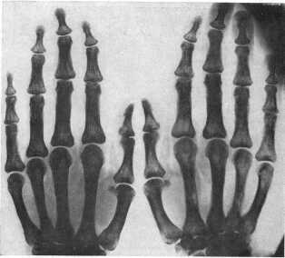 Ревматические гранулемы костей и периоститы у 28-летней женщины с типичной клинической картиной ревматизма. Гистологическое подтверждение при биопсии одного из очагов. Особенно отчетливо видны грануломатозные деструктивные очаги в основных фалангах V пальца слева и указательного пальца справа, а также в диафизах II и IV пястных костей на правой конечности. Тут же лучше выражены и надкостничные разрастания.
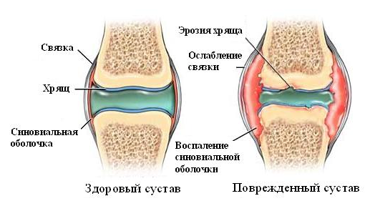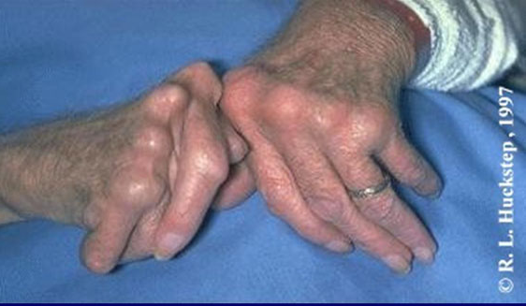
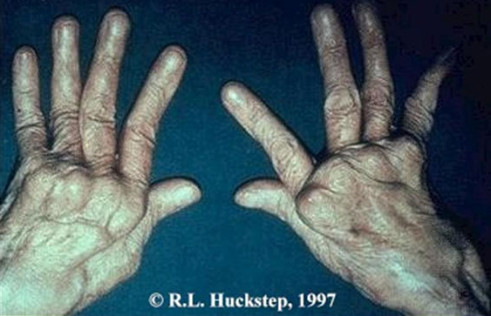 Ревматоидный артрит

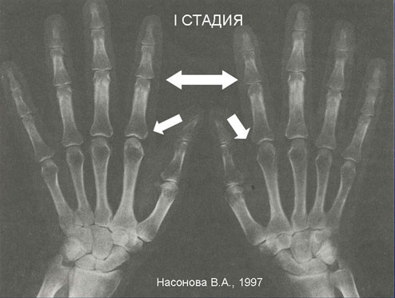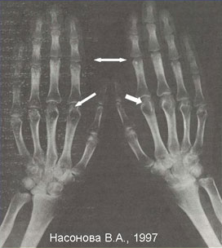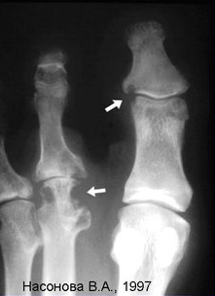
II стадия.
Околосуставной остеопороз Околосуставной остеопороз + сужение суставной
щели, могут быть единичные эрозии;
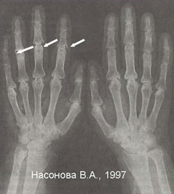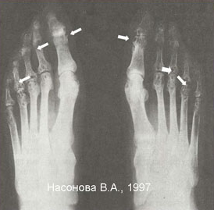
- Околосуставной остеопороз + сужение суставной щели + множественные эрозии + подвывихи в суставах;
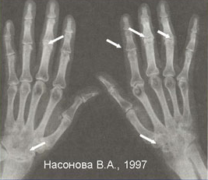 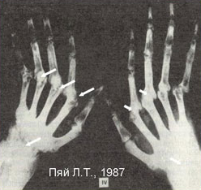 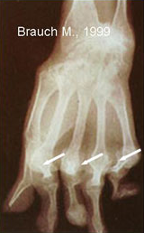 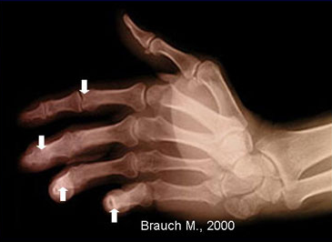 IV. Околосуставной остеопороз + сужение суставной щели + множественные эрозии + подвывихи в суставах + костный анкилоз.
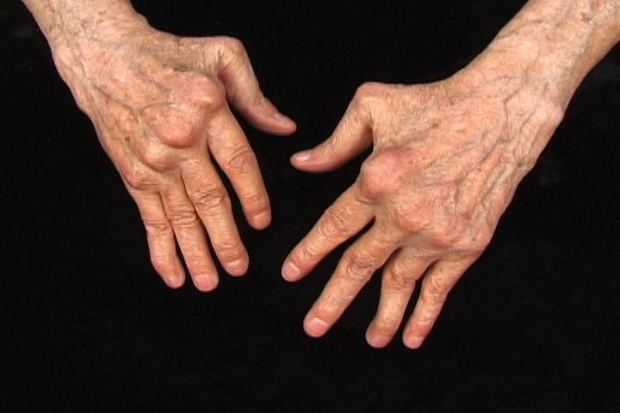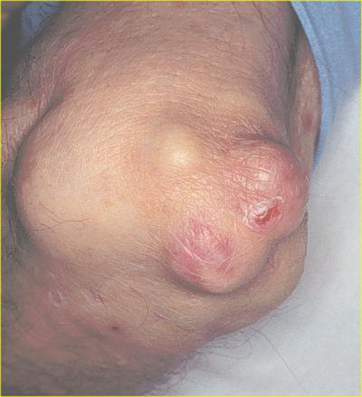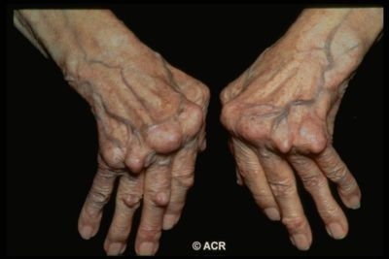
Ревматоидные узлы
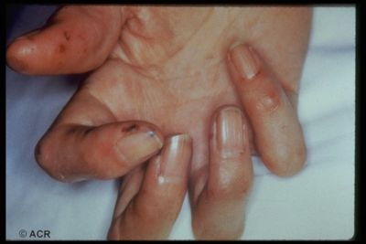 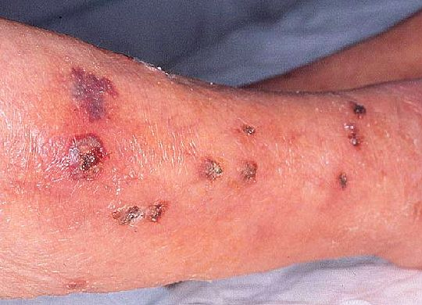 Ревматоидный васкулит
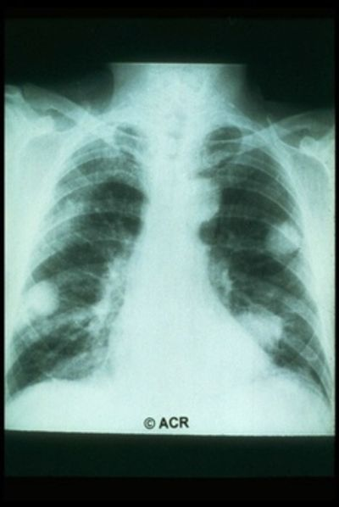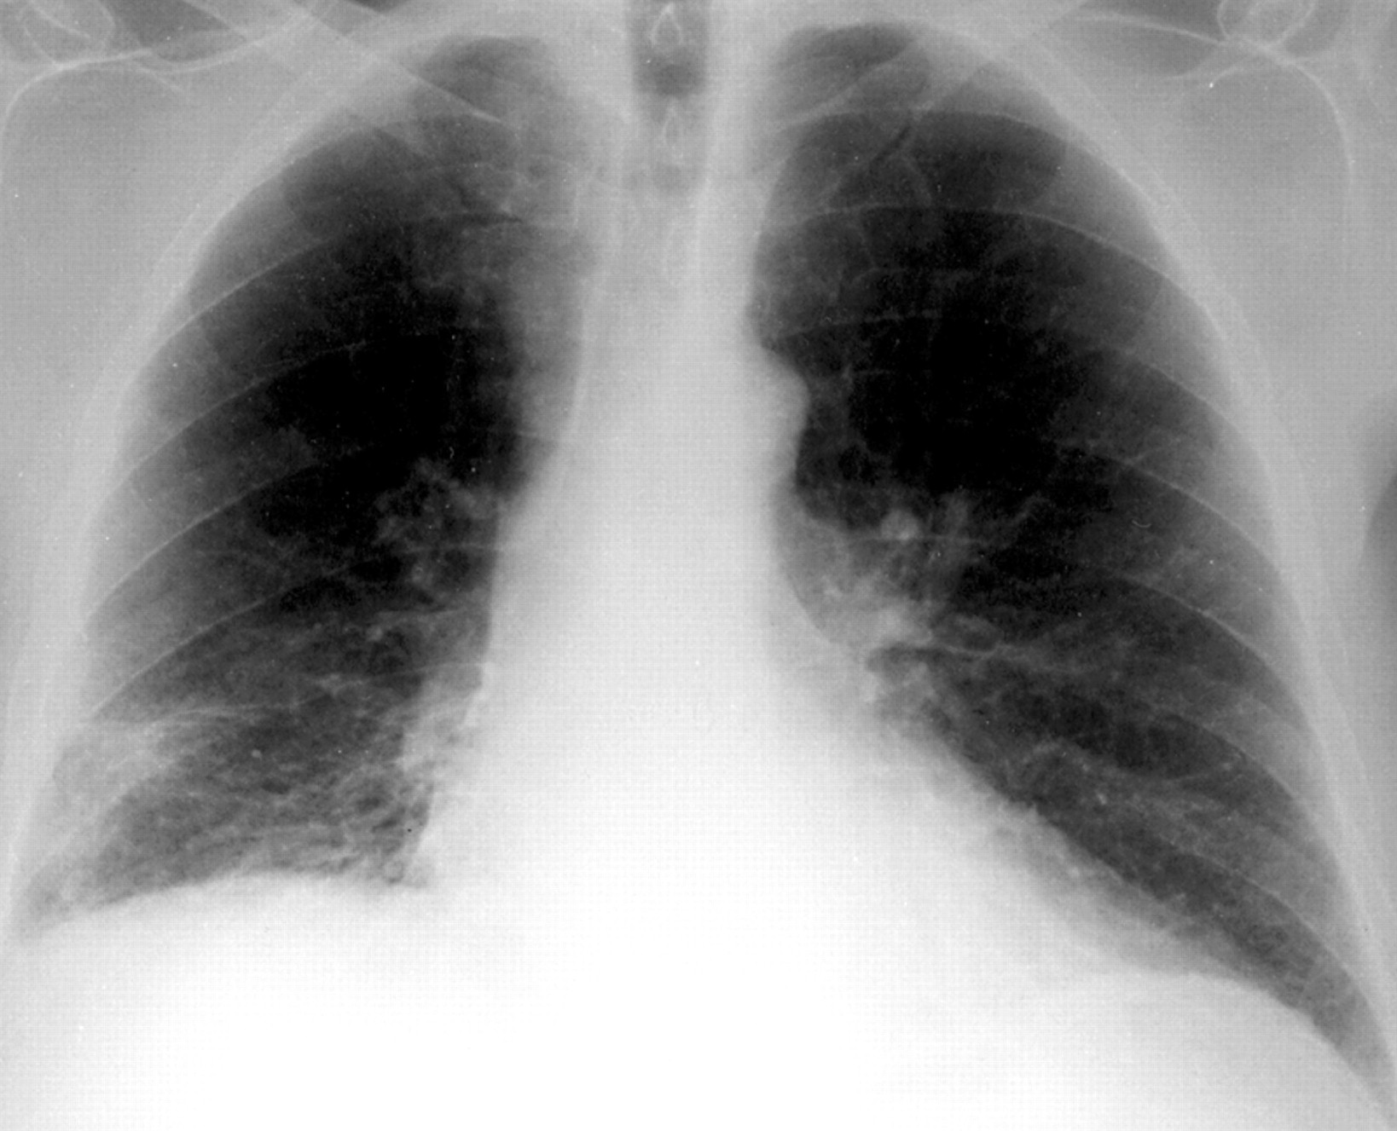
Ревматоидные узлы в легких Фиброзирующий альвеолит (диффузный
интерстициальный легочный фиброз)
На обычных рентгенограммах характерные изменения
встречаются у 1-5% больных РА

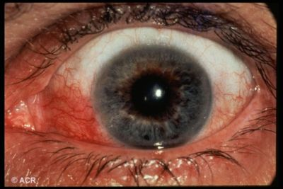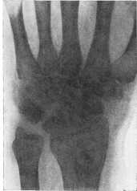
Эписклерит, склерит Типичный туберкулезный очаг в дистальном метаэпифизе лучевой
кости с центральным секвестром
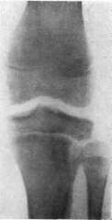 Первично-костная форма туберкулезного гонита. Типичный эпиметафизарный костный очаг в латеральной части большеберцовой кости до непосредственного перехода в суставную полость.
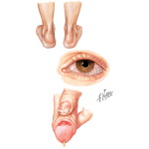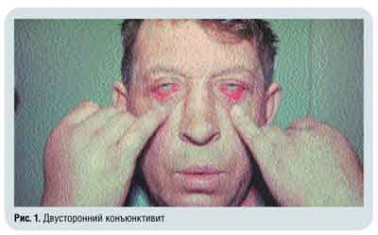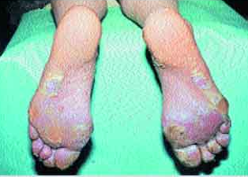
Болезнь Рейтера
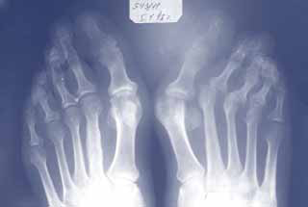 Болезнь Рейтера. Односторонние изменения. Эрозивные артриты и подвывихи I–IV ПФС. Неэрозивные артриты I межфаланговых суставов. Утолщение диафиза II правой плюсневой кости («слоновья кость»). Околосуставной остеопороз.
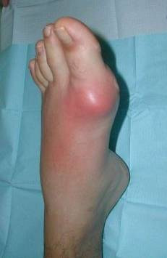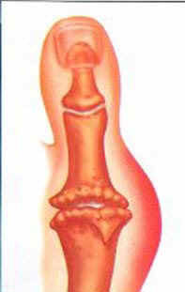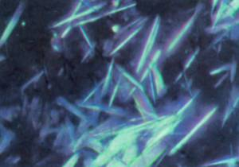
Подагра Обнаружение кристаллов моноурата натрия в синовиальной
жидкости - абсолютная достоверность диагноза подагры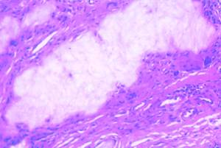 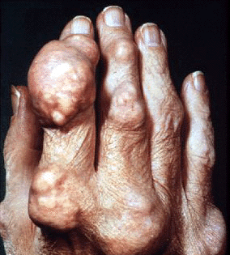
Тофус – своеобразная гранулема, состоящая из кристаллических масс, окруженных инфильтратом из воспалительных клеток. Чаще тофусы локализуются в области пальцев стоп и кистей, коленных суставов, на локтях и ушных раковинах. Такие же депозиты образуются в почках, сердце, суставах, в структурах позвоночника.
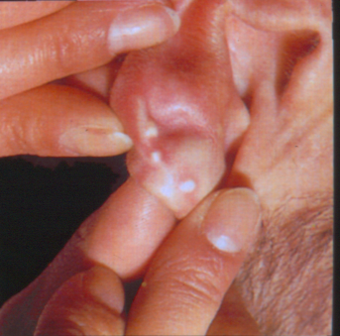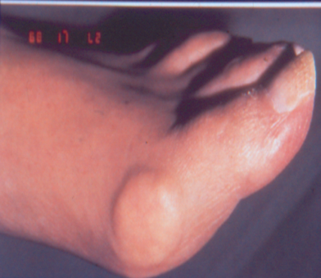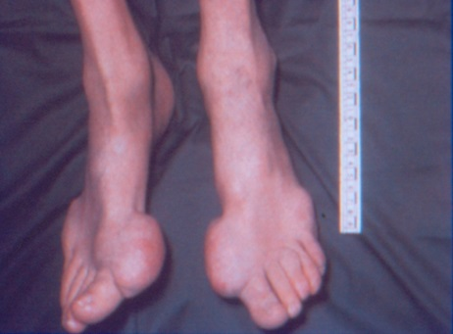

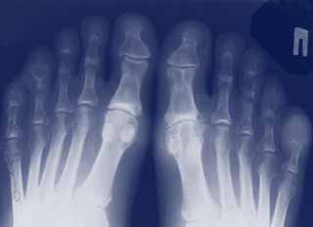
Крупные мягкотканые тофусы в области
I и V пальцев правой стопы. Внутрикостные тофусы (кисты) в эпифизах костей I правого пальца (симптом «пробойника»). Остеолиз средней и части дистальной
фаланги V правого пальца. Множественные кисты в плюсневых головках правой стопы.
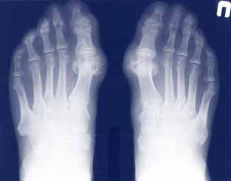
Типичные симметричные поражения Iпальцев стоп. Множественные мягкотканые и внутрикостные тофусы. Эрозии I плюсневых головок. Кальцинаты в мягких тканях в проекции тофусов в области I ПФС.

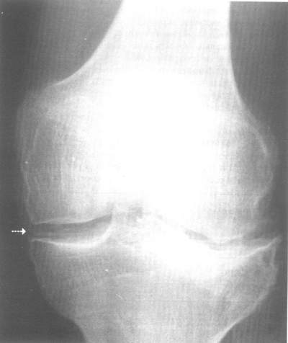 Пирофосфатная артропатия (псевдоподагра). Стрелкой указан кальциноз медиального мениска.
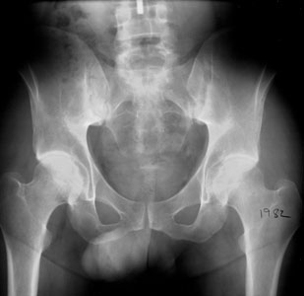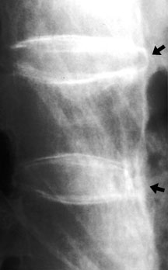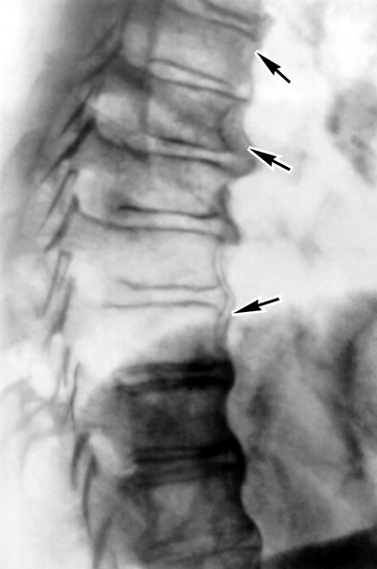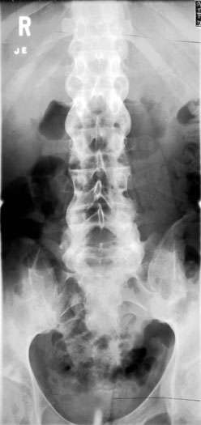
На рентгенограммах :
- двусторонний сакроилеит,
- очаги субхондрального остеосклероза,
- синдесмофиты (костные мостики между позвонками), формирование «бамбуковой палки».
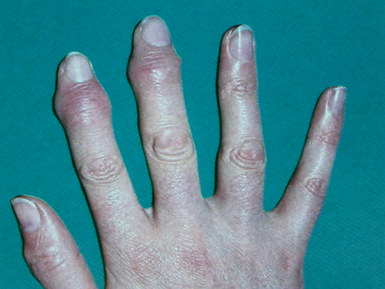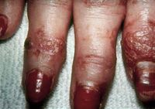
Воспаление дистальных межфаланговых суставов Псориатическая артропатия
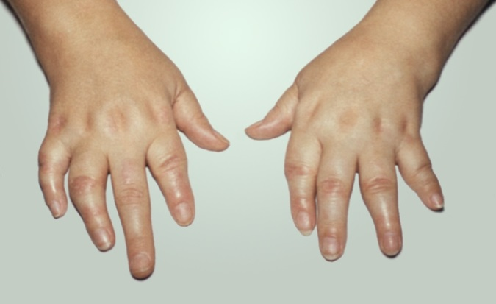
Деформация кистей при мутилирующем псориатическом артрите.
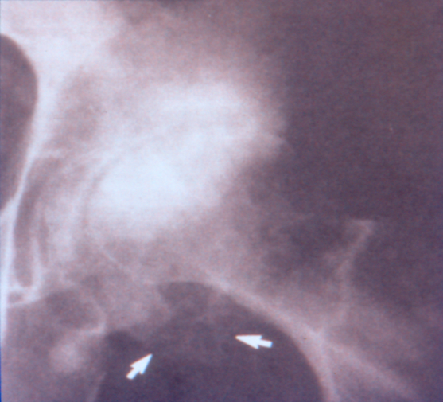
Рентгенограмма левого тазобедренного сустава больного с тяжелым коксартрозом. Плохо и не на всем протяжении визуализируется суставная щель, выражен субхондральный склероз, в периартикулярной кости видны кисты. Стрелками указаны краевые остеофиты.

